

Dirección de Planeación

H. Ayuntamiento de José María Morelos 2016-2018

Plan Municipal de Desarrollo

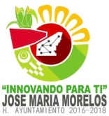

**josé maría morelos, quintana roo  
Plan Municipal DE DESAROOLLO**

**2016-2018**

**H. AYUNTAMIENTO DE JOSE MARIA MORELOS**

**ADMINISTRACION 2016-2018**

|  |  |
| --- | --- |
| ***PROFR. JOSE DOLORES BALADEZ CHI*** | ***PRESIDENTE MUNICIPAL*** |
| ***PROFRA. LEYSDI SOLEDAD FLOTA MEDINA*** | ***SINDICO MUNICIPAL*** |
| ***PROFR. JUAN CARLOS HUCHIM SERRALTA*** | ***PRIMER REGIDOR*** |
| ***LIC. ROSSANA ROMERO AVILA*** | ***SEGUNDO REGIDOR*** |
| ***PROFR. LUIS ANTONIO CATZIN ESTRELLA*** | ***TERCER REGIDOR*** |
| ***BR. BREYA DELALY HODICH ALCOCER*** | ***CUARTO REGIDOR*** |
| ***PROFR. DAVID MIJAIL FLOTA BECERRA*** | ***QUINTO REGIDOR*** |
| ***PROFRA. KARINA LORENA IVONNE CHIN CAHUICH*** | ***SEXTO REGIDOR*** |
| ***CP. JOSE DOMINGO FLOTA CASTILLO*** | ***SEPTIMO REGIDOR*** |
| ***C. FRANCISCO UC CACERES*** | ***OCTAVO REGIDOR*** |
| ***LIC. MARIA DOMINGA CHAN MARTIN*** | ***NOVENO REGIDOR*** |

**MENSAJE DEL PRESIDENTE MUNICIPAL**

*CIUDADANOS MORELENSES:*

*“PARA LLEVAR A PUERTO SEGURO UNA ADMINISTRACIÓN MUNICIPAL SE REQUIERE DE UNA GUIA QUE NOS DE LA VISIÓN DE LAS ACCIONES QUE HABREMOS DE EMPRENDER PARA CUMPLIR CON LOS COMPROMISOS CONTRAÍDOS CON USTEDES. ESTOS COMPROMISOS SE PLASMAN EN LO QUE LLAMAMOS EL PLAN MUNICIPAL DE DESARROLLO 2016-2018”.*

*“EN ESTE PLAN DE GOBIERNO MUNICIPAL, ESTAMOS INSERTANDO OBRAS Y ACCIONES QUE SIN DUDA ALGUNA MARCARAN BENEFICIOS EN OBRAS SOCIALES QUE SE DIRIGIRÁN A LOS SECTORES MÁS VULNERABLES. TAMBIÉN INCLUIMOS PROYECTOS DE INFRAESTRUCTURA URBANA TAN NECESARIOS PARA LA MODERNIZACIÓN DE LOS PRINCIPALES CENTROS DE POBLACIÓN”.*

*“SABEMOS QUE DOS AÑOS DE GOBIERNO NO SON SUFICIENTES PARA ALCANZAR LAS METAS QUE NOS HUBIERAN GUSTADO, SIN EMBARGO VAMOS A PONER TODOS LOS ESFUERZOS PARA QUE EN ESTE PERIODO TAN CORTO DE ADMINISTRACIÓN MUNICIPAL, SE RESALTE LA OBRA DE GOBIERNO Y SE DEJE UNA HUELLA PROFUNDA DEL PASO DE ESTA ADMINISTRACIÓN QUE AHORA ME CORRESPONDE DIRIGIR.*

*CON ESTE INSTRUMENTO DE PLANEACIÓN DAREMOS CERTEZA EN LA CORRECTA ORIENTACIÓN DE LOS RECURSOS HACIA LOS GRUPOS MÁS VULNERABLES CON EL FIN DE DISMINUIR EL REZAGO SOCIAL Y LA POBREZA EXTREMA, DE TAL FORMA QUE EL PLAN CONTEMPLA CRITERIOS DE TRABAJO INELUDIBLES COMO:*

*1.- LA ASISTENCIA SOCIAL DIGNIFICADA*

*2.- LA REINGENIERÍA DEL CAMPO*

*3.- SALUD, EDUCACIÓN, CULTURA Y DEPORTE*

*4.- DESARROLLO URBANO SUSTENTABLE*

*5.- SEGURIDAD PÚBLICA CONFIABLE*

*6.- GOBIERNO INNOVADOR*

*“REITERO QUE ESTE PLAN SE ALIMENTA DE LOS FUNDAMENTOS LEGALES APLICABLES A LA PLANEACIÓN DEL ESTADO DE QUINTANA ROO Y ESTÁ EN CONCORDANCIA CON LOS OBJETIVOS Y LÍNEAS DE ACCIÓN DEL PLAN NACIONAL DE DESARROLLO 2013-2018.BAJO ESTA PREMISA, SE BUSCA UNA DISTRIBUCIÓN MÁS EQUITATIVA Y DEMOCRÁTICA DE LOS RECURSOS QUE NOS PERMITAN MAYORES BENEFICIOS PARA LA CIUDADANÍA.”*

*“EN TAL VIRTUD Y DANDO CUMPLIMIENTO A LAS DISPOSICIONES QUE EMANAN DE LAS LEYES DEL ESTADO LIBRE Y SOBERANO DE QUINTANA ROO Y LA LEY DE LOS MUNICIPIOS, SOMETO A LA CONSIDERACIÓN DEL HONORABLE CABILDO, DEL COMITÉ DE PLANEACIÓN MUNICIPAL, DE LAS AUTORIDADES MUNICIPALES, ASÍ COMO A LA DISPOSICIÓN DE LA SOCIEDAD EN GENERAL, EL PRESENTE* ***PLAN MUNICIPAL DE DESARROLLO 2016-2018.*** *INSTRUMENTO RECTOR PARA LA TOMA DE DECISIONES EN PROGRAMAS Y PROYECTOS QUE PERMITAN UN MEJOR DESARROLLO SUSTENTABLE DEL PUEBLO MORELENSE.”*

**PROF. JOSE DOLORES BALADEZ CHI**

*PRESIDENTE MUNICIPAL CONSTITUCIONAL*

*DE JOSÉ MARÍA MORELOS Q. ROO*

**CONTENIDO**

INTRODUCCIÓN 5

PATRON SISTEMATICO DE DESARROLLO MUNICIPAL 6

METODOLOGÍA DEL PLAN 7

MARCO JURÍDICO 9

MISIÓN 11

VISIÓN 11

VALORES 11

ENTORNO MUNICIPAL 12

EJES DEL DESARROLLO MUNICIPAL 14

I. UN MORELOS CON ASISTENCIA SOCIAL DIGNIFICDA 14

I.1. Desarrollo social con calidad de vida 14

I.2. Protección a la Familia y a la Población Vulnerable 15

I.3. Salud, Asistencia y Bienestar Social 17

I.4. Educación con Resultados 18

I.5. Cultura y esparcimiento 20

I.6. Deporte y Recreacion 21

I.7. Equidad de Género 22

I.8. Desarrollo Integral de la Juventud 23

I.9. Infraestructura para el Desarrollo Social 23

Enfoque transversal 25

II.UN MORELOS PROSPERO CON REINGENIERIA ECONOMICA 26

II.1. Desarrollo Económico Sostenido 26

II.2. Fomento a la Actividad Empresarial 29

II.3 Fortalecer los Sectores Productivos 30

Enfoque transversal 32

III. UN MORELOS MDERNO, VERDE Y SOSTENIBLE 33

III.1. Manejo Responsable de Residuos Sólidos 33

III.2. Protección del Medio Ambiente 34

III.3. Respeto a la Biodiversidad 35

III.4. Aprovechamiento Responsable de los Recursos Naturales 36

Enfoque transversal 38

IV. UN MORELOS CONFIABLE, SEGURO E INNOVADOR 39

IV.1. Protección a la Ciudadanía 39

IV.2. Servicios Públicos Eficientes 42

IV.3. Fortalecimiento de las Finanzas Municipales 44

IV.4. Administración Responsable, transparente e innovadora 45

Enfoque transversal 46

INSTRUMENTACIÓN DE LOS PROGRAMAS DE DESARROLLO 46

EVALUACIÓN Y ACTUALIZACIÓN DE LOS PLANES Y PROGRAMAS 47

PROGRAMAS SECTORIALES 49

# INTRODUCCIÓN

Tal como se señala en el Artículo 49 de la Ley de Planeación para el Desarrollo del Estado de Quintana Roo, el Plan Municipal de Desarrollo 2016-2018 de José María Morelos, es el instrumento normativo del proceso de planeación para el desarrollo municipal que expresa claramente las prioridades, objetivos, estrategias y líneas generales de acción en materia política, ambiental, cultural, económica y social del Municipio. En su elaboración e integración quedaron incluidas las propuestas planteadas por los particulares, organismos, instituciones y representantes del sector social y privado, a través de los mecanismos de participación social para la planeación democrática instituidos dentro del Sistema Estatal.

El presente documento especifica las acciones que son objeto de coordinación entre el Gobierno Municipal, Federal y Estatal, en términos del Artículo 94 de la Ley de Planeación para el Desarrollo del Estado, y de concertación o inducción con los particulares, organismos, instituciones y representantes del sector social y privado. indicando los programas regionales, sectoriales, institucionales, especiales y operativos anuales como se establece en el Artículo 51 de la Ley de Planeación.

Asimismo, el plan se entreteje con la información captada de las Comunidades Rurales, a través de las visitas realizadas durante la campaña política y también mediante los trabajos realizados posteriormente en cada Centro Estratégico de población de la geografía Municipal, y finalmente se complementó con los resultados obtenidos en las mesas de trabajo y talleres de planeación con lo más representativo de la sociedad morelense y con los Subcomités del Coplademun. Es así como obtuvimos una gran cantidad de propuestas de la ciudadanía y que ahora forman parte de este Plan Municipal de Desarrollo 2016-2018, donde se innovará en servicios y obras de beneficio social para poner a José María Morelos como uno de los municipios con alto sentido de prosperidad, trabajo y visión democrática.

Es así como este Plan, buscando las congruencias y similitudes con los Planes Federal y Estatal de Desarrollo, nos permitan caminar un solo sendero hacia la prosperidad, articulados en 4 Ejes Estratégicos, que son:

**1.- Un Morelos con asistencia social dignificada**

**2.- Un Morelos prospero con reingeniería económica**

**3.- Un Morelos moderno, verde y sustentable**

**4.- Un Morelos confiable, seguro e innovador**

Bajo estas condiciones que serán la punta de lanza de nuestro Gobierno Municipal, establecemos nuestra visión de trabajo que apuntará a elevar la calidad de vida de la ciudadanía, a mejorar la infraestructura urbana, crear fuentes de empleo, mantener una economía sana y estable con obras y servicios.

Sin duda alguna habremos de redoblar esfuerzos con las Dependencias y Entidades de la propia Administración Municipal, buscando conjuntar esfuerzos con la Federación y el Estado, con quienes habremos de convenir recursos para hacer más con menos y obtener mayores beneficios en favor de un Morelos más justo y próspero.

Hoy vivimos una nueva etapa de ajustes económicos a nivel nacional donde los recortes presupuestales afectan a los tres órdenes de Gobierno, pero tenemos confianza en nuestro Gobernador del Estado C**arlos Joaquín González** que sin lugar a dudas nos conducirá con mano firme y visionaria para que este Plan Municipal de Desarrollo 2016-2018, sea exitoso en bien de la comunidad Morelense.

# PATRON SISTEMATIZADO DE DESARROLLO MUNICIPAL

No existe un modelo o patrón definido para un Plan Municipal de Desarrollo, sin embargo nos guiamos de los preceptos que contemplan el Plan Nacional y Estatal de Desarrollo que es integral y de allí tomamos estrategias y líneas de acción acordes a las necesidades de nuestro Municipio. Asimismo el Sistema Nacional de Planeación Democrática propone encauzar la actividad de todos los miembros de una comunidad integrada por los 3 niveles de gobiernos y la sociedad para la consecución de los objetivos que nos tracemos. Esta doctrina se adopta en el Plan Municipal de Desarrollo 2016-2018, y para el cumplimiento de las metas de desarrollo municipal propuestas contaremos con cuatro ejes básicos:

**1.- Un Morelos con asistencia social dignificada**

**2.- Un Morelos prospero con reingeniería económica**

**3.- Un Morelos moderno, verde y sustentable**

**4.- Un Morelos confiable, seguro e innovador**

Transversalmente se contemplan 3 estrategias fundamentales que serán de apoyo importante para alcanzar las prioridades:

(1) Impulso permanente al campo productivo,

(2) Ser un gobierno innovador y humano para todos, y

(3) Respeto a la igualdad de género.

# METODOLOGÍA DEL PLAN

Dando cumplimiento a lo establecido por la Ley de Planeación para el Desarrollo del Estado de Quintana Roo y a las demás normas y legislación aplicable en materia de Planeación Democrática, hemos elaborado el Plan Municipal de Desarrollo que corresponde al bienio 2016-2018, mediante una metodología basada en la planeación participativa, socialmente sustentable y equilibrada de acuerdo a las necesidades de cada sector social. Todo ello basado en los resultados obtenidos en la campaña política y en los foros de consulta ciudadana y en las mesas de trabajo de los subcomités del Coplademun.

En la elaboración de este Plan Municipal participaron ciudadanos, representantes de organizaciones sociales, agrupaciones de profesionistas, cámaras y asociaciones empresariales; de escuelas, universidades y centros de investigación; servidores públicos municipales, de las delegaciones federales y de todas las dependencias y entidades de la Administración Pública Estatal con el propósito de definir proyectos de desarrollo, la identificación de problemas críticos y el planteamiento de las propuestas de solución para el desarrollo del municipio.

La consulta pública se realizó mediante las siguientes actividades:

**SESIONES DE PLANEACIÓN ESTRATÉGICA**

Se realizaron reuniones de planeación estratégica con cada Dirección Municipal para establecer su misión, visión y objetivos estratégicos para los dos años de gobierno, y de esta forma alinear las acciones de acuerdo a los cuatro ejes básicos del patrón de desarrollo integral. Así como también, se hicieron diagnósticos sobre las condiciones como se encuentra actualmente la administración pública municipal de cada área.

Una vez recopilada la información por estos diversos medios, se tomaron las propuestas de proyecto y de líneas de acción para su inclusión en este plan.

De igual forma se realizaron reuniones en los Centros Estratégicos de Desarrollo, que son las poblaciones piloto que tienen influencia con las comunidades de sus alrededores y que de una manera u otra inciden bastante en el aspecto socioeconómico de su área de influencia, esos centros estratégicos son:

1. JOSE MA. MORELOS
2. DZIUCHÉ
3. SABAN
4. LA CANDELARIA
5. EL NARANJAL
6. GAVILANES
7. LA ESPERANZA
8. KANKABCHEN
9. PLAN DE LA NORIA PTE

En cada uno de estos centros integradores, mediantes asambleas comunitarias se establecieron acuerdos y compromisos de trabajo con sus autoridades delegacionales, comisariados ejidales y líderes naturales.

**SUBCOMITÉS DEL COPLADEMUN**

Dando cumplimientos a la Ley de Planeación del Estado de Quintana Roo, se conformaron 15 Subcomités y 8 Subcomités Especiales de trabajo dentro del COPLADEMUN (Comité de Planeación para el Desarrollo Municipal) para que a través de foros temáticos de consulta pública se diera análisis a los temas estratégicos para el desarrollo municipal y establecer las líneas de acción del plan, y fueron los siguientes:

1. PROTECCIÓN CIVIL.
2. EDUCACIÓN.
3. SERVICIOS PÚBLICOS.
4. CULTURA.
5. SEGURIDAD PÚBLICA.
6. DESARROLLO AGROPECUARIO Y FORESTAL.
7. TURISMO
8. DESARROLLO URBANO E INFRAESTRUCTURA.
9. CATASTRO.
10. SALUD Y BIENESTAR SOCIAL.
11. ECOLOGÍA.
12. DESARROLLO ECONOMICO Y SOCIAL.
13. DEPORTES
14. CONSEJO MUNICIPAL DE POBLACIÓN (COMUPO).
15. EQUIDAD Y GENERO

SUBCOMITÉS ESPECIALES:

1. COMISIÓN AGUA POTABLE Y ALCANTARILLADO (CAPA).
2. CÁMARA NACIONAL DE COMERCIO (CANACO).
3. UNIVERSIDAD INTERCULTURAL MAYA DE QUINTANA ROO (UIMQROO).
4. SANIDAD VEGETAL.
5. INSTITUTO QUINTANARROENSE DE LA MUJER (IQM).
6. AGRICULTURA, GANADERIA Y DESARROLLO RURAL
7. .COMISION NACIONAL PARA EL DESARROLLO DE LOS PUEBLOS INDIGENAS
8. CORETT

En la realización de las mesas de trabajo participaron grupos de enfoque formados por funcionarios públicos, académicos, empresarios y representantes de organizaciones sociales, que aportaron su experiencia y conocimientos en los temas de sus mesas respectivas.

Los objetivos concretos de cada mesa de trabajo fue la definición de los objetivos estratégicos de cada tema, validar el diagnóstico de la problemática de cada sector, y establecer propuestas de solución.

**ENCUESTA PÚBLICA**

Se efectuó una encuesta pública dirigida a los ciudadanos para conocer de primera mano sus percepciones sobre los problemas principales del municipio que deben ser resueltos de manera prioritaria por el gobierno municipal. Del mismo modo, se obtuvieron las propuestas de solución que fueron aportadas por la población encuestada.

# MARCO JURÍDICO

La atribución y obligación de los Ayuntamientos de formular y ejecutar el Plan Municipal de Desarrollo tiene sustento legal en los siguientes ordenamientos:

1. Constitución Política de los Estados Unidos Mexicanos
2. Ley de los Municipios del Estado de Quintana Roo
3. Ley de Planeación y Desarrollo del Estado de Quintana Roo.

La constitución Política de los Estados Unidos Mexicanos establece en su Artículo 25: corresponde al Estado la rectoría del desarrollo nacional para garantizar que éste sea integral y sustentable, que fortalezca la soberanía de la nación y su régimen democrático y que, mediante el fomento del crecimiento económico y el empleo y una más justa distribución del ingreso y la riqueza, permita el pleno ejercicio de la libertad y la dignidad de los individuos, grupos y clases sociales, cuya seguridad protege esta constitución.

El artículo 26 establece: El estado organizará un sistema de planeación democrática del desarrollo nacional que imprima solidez, dinamismo, permanencia y equidad al crecimiento de la economía para la independencia y la democratización política, social y cultural de la nación.

En el artículo 115 se prevé la importancia de los municipios como elementos fundamentales en el desarrollo económico y social de los estados, por lo cual se les otorga personalidad jurídica, autonomía administrativa y facultades en el manejo de los patrimonios.

La Ley de los Municipios del Estado de Quintana Roo, establece en su Artículo 66, fracción i, inciso d) que: son facultades y obligaciones del ayuntamiento, en materia de gobierno y régimen interior, aprobar el plan de desarrollo municipal.

La ley de Planeación para el Desarrollo del Estado de Quintana Roo, establece en su Título Segundo del Sistema de Planeación Democrática del Estado de Quintana Roo.

Capítulo primero

De su naturaleza y objeto

Artículo 20.-La planeación del estado se realizará en los términos de esta ley, a través del sistema estatal, mediante el cual se llevará a cabo la formulación, instrumentación, control, seguimiento, evaluación y actualización de los planes estatal y municipal, así como los programas señalados en esta ley, en el marco de la estrategia nacional del desarrollo.

Capítulo cuarto

Del marco normativo

Sección única

De los planes y programas de desarrollo

Artículo 49.-El Plan Municipal es el instrumento normativo de largo plazo, rector del proceso de planeación para el desarrollo municipal que expresa claramente las prioridades, objetivos, estrategias y líneas generales de acción en materia política, ambiental, cultural, económica y social del municipio, para promover y fomentar el desarrollo integral y el mejoramiento en la calidad de vida de la población y orientar la acción de éste orden de gobierno y los grupos sociales de los municipios hacia ese fin.

En su elaboración e integración quedarán incluidas las propuestas planteadas por los particulares, organismos, instituciones y representantes del sector social y privado, a través de los mecanismos de participación social para la planeación democrática instituidos dentro del sistema estatal.

Artículo 50.-Los Planes Estatal y Municipales considerarán los propósitos y objetivos de la planeación nacional del desarrollo, determinarán su instrumentación y regirán el contenido de los programas que se generen en el sistema estatal.

Artículo 51.-Los planes Estatal y Municipales respectivamente, indicarán los programas

Regionales, sectoriales, institucionales, especiales y operativos anuales que deberán ser elaborados conforme a este capítulo.

Artículo 52.-Los planes Estatal y Municipales se integrarán, al menos, con la siguiente estructura:

I.-PRESENTACIÓN;

II.-INTRODUCCIÓN;

III.-VISIÓN;

IV.-EJES;

V.-OBJETIVOS ESTRATÉGICOS;

VI.-ESTRATEGIAS Y LÍNEAS DE ACCIÓN;

VII.-PROGRAMAS DE DESARROLLO; Y

VIII.-LINEAMIENTOS PARA LA EVALUACIÓN Y ACTUALIZACIÓN DE PLANES Y PROGRAMAS.

Los rubros temáticos de las estructuras de los planes estatales y municipales serán establecidos en las disposiciones reglamentarias correspondientes.

# MISIÓN

Ser un gobierno para todos sin distingos políticos o religiosos, con sensibilidad, tolerancia, y calidad humana para atender las demandas sociales, para hacer más con menos con ideas innovadoras que beneficien a todas las comunidades a través de un ejercicio administrativo transparente y confiable de los recursos municipales.

# VISIÓN

Ser promotor de la modernización urbana y detonador del campo morelense en donde todos sus habitantes tengan la oportunidad de mejorar su calidad de vida con trabajo organizado y con programas sociales viables para su desarrollo.

# VALORES

* **Espíritu de servicio.** brindar un buen trato a la población a la que servimos y promoviendo el desarrollo comunitario.
* **Equidad.** brindar nuestros servicios a la población de José María Morelos sin distinción alguna y con la misma prestancia.
* **Responsabilidad.** realizar nuestras tareas cumpliendo en tiempo y forma en beneficio de la ciudadanía.
* **Respeto.** actuar siempre con apego a la ley y respetar el tiempo, ideas y costumbres de la gente a la que servimos y con la que trabajamos.
* **Honestidad.** proporcionar a la población los reglamentos para cada programa; de igual manera, haremos de su conocimiento los alcances en cada uno de ellos según su presupuesto, para no generar falsas expectativas.
* **Orden.** trabajar con un control interno sistematizado de nuestras actividades y documentación, que nos permita cumplir con nuestras responsabilidades con el seguimiento y respuesta inmediata tanto a instituciones como a personas que soliciten información de nuestra área.
* **Innovar,** fortaleciendo el servicio al público con ideas modernas y transformadoras que generen eficiencia y eficacia en beneficio de la ciudadanía.

# ENTORNO MUNICIPAL

**LOCALIZACIÓN:**

José Ma. Morelos colinda con los Estados de Yucatán y Campeche, y forma parte de la zona maya de Quintana Roo. Se encuentra hacia el interior del Estado de Quintana Roo, en la región centro-occidente, por lo cual es el único de los 11 Municipios Quintanarroenses que no tiene costa, su superficie total es de 6.739 km², limita al este con el Municipio de Felipe Carrillo Puerto y al sur con el Municipio de Bacalar en el mismo Estado de Quintana Roo; el oeste con los Municipios de Calakmul y Hopelchen en el Estado de Campeche; y al noroeste con los de Tekax, Tzucacab y Peto en el Estado de Yucatán.

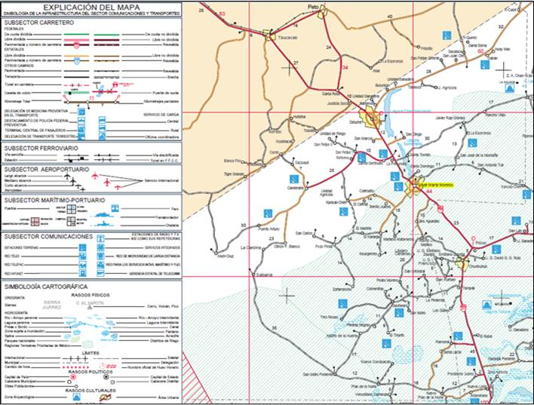

**OROGRAFÍA:**

Como la gran mayoría del territorio de la Península de Yucatán, el territorio del Municipio es prácticamente plano, con un declive de oeste a este, sin embargo existen dos pequeñas serranías que surcan el municipio, teniendo alturas máximas de 100 y 50 metros.

**HIDROLOGÍA:**

La hidrografía está representada únicamente por dos lagunas, la laguna Chichankanab y la Laguna Esmeralda, así como cenotes y aguadas, que son afloramientos superficiales de ríos subterráneos y que tuvieron una gran importancia para la cultura maya. A lo largo de su territorio, las corrientes superficiales no existen.

**CLIMA:**

El clima que se presenta es cálido-subhúmedo, con lluvias en verano, teniéndose una precipitación pluvial promedio anual de 1,268 mm, caracterizándose por sus elevadas temperaturas y humedad durante gran parte del año, la temperatura madia anual que se registra en la zona interior del municipio es inferior a los 26°c.

**PRINCIPALES ECOSISTEMAS:**

La vegetación que predomina es el bosque tropical perennifolio y en algunos lugares también existe bosque tropical subcaducilofilo, La fauna principal está representada por especies como el venado, jabalí, pavo, el faisán, el mono araña, tucán, hocofaisán, venado cola blanca, iguana y cocodrilo, entre otras especies.

**DEMOGRAFÍA:**

El municipio de José María Morelos tiene una población total de 37,502 habitantes, 19,126 hombres (51%) y 18,376 mujeres (49%), establecidos en su cabecera municipal y en 64 comunidades ejidales. la concentración principal de población es la cabecera municipal con 13,887 habitantes, con un índice de crecimiento poblacional sostenido de un 3% a 4% anual, por lo que se mantiene una creciente demanda de los servicios básicos de comunicación terrestre, energía eléctrica, agua potable e infraestructura social y de abasto.

**RECURSOS NATURALES:**

El principal recurso es la selva que tiene una diversificación de especies maderables clasificadas en preciosas; otro importante recurso es el árbol de chicozapote donde se extrae una resina que es la base para la elaboración del chicle. La presencia de insectos como las abejas meliponas propicia la recolección de miel.

El tipo de suelo predominante y determinado en la clasificación maya es de 5 tipos, teniendo en primer término el kankab (50%), akalché (20%), yax´hom negro (10%), yax´hom gris (10%) y tsekel (10%). el kankab y el yax´hom son suelos de gran cantidad de arcilla que los constituye, son profundos y se consideran los mejores de todo el estado, desde el punto de vista agrícola y allí se han establecido la mejor infraestructura para esta actividad.

# EJES DEL DESARROLLO MUNICIPAL

# I. UN MORELOS CON ASISTENCIA SOCIAL DIGNIFICADA

## I.1. Desarrollo Social con calidad de vida

Diagnóstico

Un elemento primordial para avanzar en el combate a la pobreza extrema de las comunidades rurales, es la organización de la sociedad misma. A través de la consulta y la participación ciudadana en el quehacer público, se retroalimenta de ideas innovadoras y enriquece la orientación del gobierno mismo hacia que queremos y podemos dar al desarrollo comunitario.

Uno de los aspectos más importantes para que las políticas de desarrollo económico y social tengan éxito, es que debe considerarse que los planes y programas institucionales estén planteados de tal forma que en su formulación, ejecución, control, seguimiento y evaluación, la participación social sea un elemento indispensable, esto es que deben surgir del planteamiento de problemas y propuestas de solución que la sociedad organizada nos presente.

De allí que se requiere una mayor vinculación con los sectores productivos comunitarios para invertir recursos en proyectos productivos que generen empleos e ingresos que se traduzcan en bienestar familiar. Proponemos una política de desarrollo económico y social fundamentada en una vinculación activa y decidida de los 3 órdenes de gobierno con las comunidades.

A pesar en que trienios anteriores las políticas sociales implementadas propiciaron un desarrollo medianamente lógico, no fueron suficientes y todavía se observan rezagos en materia de bienestar, acceso a servicios básicos que enfrentan desigualdades.

Estos rezagos tienen su origen en factores históricos y estructurales, abarcando todos los ámbitos de la vida de los habitantes, que aún hoy en día todavía se hacen presentes en el ejercicio de sus derechos y acceso a la justicia, a la falta de oportunidades productivas, en el acceso a los servicios de educación y salud, así como en la insuficiencia de infraestructura social y de comunicaciones.

El municipio tiene más población en áreas rurales, con 59.8 %, muy por encima de la media nacional que es del 22.5 % (2010, Libro Estratégico Estatal de Quintana Roo. Secretaría de Educación Pública).

La proporción de la población de cinco años o más que habla lengua indígena en relación al total de habitantes del municipio de José María Morelos es de 52%, por lo que la población en el municipio es predominantemente de origen indígena.

Según datos de CONAPO José Ma. Morelos tiene el primer lugar en marginación a nivel estatal y el lugar 934 a nivel nacional; el grado de marginación se clasifica en medio con un índice de 0.294 y de 31 en una escala de 0 a 100. Prácticamente todo el Municipio se considera dentro de la Zona de Atencion Prioritaria (ZAP) de acuerdo al Informe de pobreza y evaluación en el estado de Quintana Roo 2016 de la SEDESOL presenta los mayores índices de pobreza en el estado, con un total de 21,528 personas (73.2%) en situación de pobreza y 7,892 personas (26.8%) en situación de pobreza extrema.

El desarrollo municipal tiene como principal objetivo el mejorar las oportunidades de progreso y la calidad de vida de sus habitantes. El quehacer político requiere atender eficazmente a las demandas sociales, al acceso a los programas de salud, educación, cultura, deporte, obras de bienestar social e igualdad de género.

Objetivo Estratégico:

Promover el desarrollo integral de los pueblos y comunidades rurales, mediante programas y proyectos que generen empleos que impulsen su desarrollo económico, social, de sus derechos, cultura y organización indígena.

Estrategias y Líneas de Acción:

I.1.1 Estrategia 1:

**Propiciar en base a la coordinación entre los tres niveles de gobierno y las comunidades rurales, su desarrollo económico, social y cultural, garantizando la atención a sus demandas y el pleno respeto a sus tradiciones y patrimonio cultural.**

Líneas de Acción:

I.1.1.1. Promover el diálogo de los pueblos indígenas con los tres niveles de gobierno para construir consensos que aseguren su participación en las políticas, programas y en los asuntos que conciernen a su propio desarrollo y al de la región.

I.1.1.2. Establecer acciones y un programa de apoyo a las mujeres indígenas que permita coordinar las acciones para atender sus necesidades específicas, promover su desarrollo y potenciar su acción organizada.

I.1.1.3. Mejorar la infraestructura existente de los albergues y comedores escolares indígenas, así como habilitar y equipar espacios que puedan fungir como albergues en beneficio de las personas sin recursos que requieran hospedaje y alimento.

I.1.1.4. Promover los programas sociales de información, sensibilización y atención en las comunidades indígenas para la prevención y salud sexual, violencia intrafamiliar, seguridad pública, en coordinación con las dependencias afines.

I.1.1.5. Establecer programas para promover el desarrollo económico de los pueblos indígenas mediante su inserción laboral, autoempleo, generación de proyectos productivos rentables y organización para la producción, tal como el urdido de hamaca, tejido, costura, gestión de huertos familiares que permitan un digno desarrollo personal, familiar y comunitario.

## I.2. Protección a la Familia y a la Población Vulnerable

Diagnóstico

Uno de nuestros compromisos fundamentales es con los más desprotegidos, ese sector de nuestra comunidad que son las personas con capacidades diferentes, los niños de la calle, ancianos desprotegidos, madres solteras y abandonadas, niños maltratados, jóvenes con dificultades por adicción, todos ellos estarán privilegiados con la asistencia social.

Las carencias, las desigualdades y el rezago, requieren de la aplicación de una política social más incluyente, siendo las acciones de asistencia social las más importantes para concretar esta política de apoyo. Estas acciones estarán coordinadas por el DIF Municipal en donde seguramente participaran el DIF Estatal, organizaciones privadas y sociales.

Existen en el Municipio numerosas personas que sufren de alguna discapacidad, que no son valoradas y sufren el rechazo social injustificadamente. Este universo conformado por niños, jóvenes y adultos deben ser atendidos y reintegrados a la a la vida productiva mediante programas que tiendan a desarrollar sus capacidades y les generen conocimientos, habilidades e ingresos.

La violencia contra la mujer es un fenómeno que se ha incrementado significativamente en el estado, siendo la violencia de tipo emocional la más frecuente que sufren las mujeres casadas o unidas que fueron violentadas por su pareja (81.7%). Le sigue en importancia la de tipo económico, ya que representa un porcentaje alto (60.9%). En relación a la violencia física, que considera desde golpes hasta agresiones con arma, se observa un significativo porcentaje de frecuencia en las mujeres (53.2%). En este sentido, se han establecido políticas públicas a nivel estatal y federal para atender este problema, y le corresponde al gobierno municipal implementar en su ámbito las acciones de prevención y atención de la violencia familiar.

El porcentaje de la población de adultos mayores, con 65 años y más, ha ido creciendo sostenidamente, pues se puede observar que el porcentaje era de 1.5 % en el 2000 y en 2010 es de 5.7%, por lo que se hace necesario establecer políticas sociales en favor de la población en edad avanzada.

Objetivo Estratégico:

Brindar asistencia social de forma directa e innovadora, con programas que faciliten y motiven el desarrollo integral de las familias y a personas vulnerables, para hacer valer y cumplir sus derechos, así como trabajar para servir de manera humana y justa para todos.

Estrategias y Líneas de Acción:

I.2.1. Estrategia 1.

**Fomentar el bienestar y desarrollo integral de las familias morelenses.**

Apoyar a la población vulnerable mediante acciones y programas específicos que fomenten su bienestar y suficiencia económica.

Líneas de Acción.

I.2.1.1. Trabajar coordinadamente con las diversas instituciones federales, estatales y municipales para la gestión de recursos para la ejecución de programas en beneficio de las familias morelenses que habitan en las zonas de alta marginación.

I.2.1.2. Gestionar los recursos para desarrollar infraestructura social básica que permita mejorar la calidad de vida e incrementar las oportunidades de acceso a los programas sociales a las familias morelenses en situación precaria.

I.2.1.3. Implementar programas y acciones destinados a fortalecer el desarrollo integral de niñas, niños y adolescentes.

I.2.1.4. Implementar los programas “DIF cerca de ti”, “Un abrazo con calor humano”, y “Comunidad diferente” para propiciar un acercamiento entre las autoridades del DIF municipal y la ciudadanía morelense con el propósito de informar a la población sobre los apoyos del DIF, así como conocer de manera directa su problemática y necesidades, y poder dar una respuesta inmediata.

I.2.1.5. Gestionar la implementación de programas por medio de la estrategia “Cruzada Nacional Contra el Hambre” para atender a las familias más desfavorecidas y asegurar su adecuada nutrición.

I.2.1.6. Gestionar los recursos para desarrollar infraestructura social básica que permita mejorar la calidad de vida de las personas de la tercera edad.

I.2.2. Estrategia 2.

**Atender a víctimas de la violencia familiar.**

Establecer programas y acciones para la protección y atención de las mujeres y niños víctimas de la violencia familiar.

Líneas de Acción.

I.2.2.1. Coordinarse con las instancias estatales y federales correspondientes para atender de manera efectiva a las mujeres y niños víctimas de violencia mediante acciones de prevención, sanción y erradicación de la misma.

I.2.2.2. Atender física y de manera psicológica, así como orientar legalmente, a las víctimas de violencia por medio del Centro de Atención a la Violencia Intrafamiliar y la Procuraduría de la Defensa del Menor y la Familia.

I.2.2.3. Canalizar a las víctimas de violencia a albergues seguros donde puedan ser atendidos en casos extremos que así lo ameriten.

I.2.3. Estrategia 3.

**Ejecutar programas de apoyo a la población vulnerable.**

Apoyar a la población vulnerable mediante acciones y programas que fomenten su protección, desarrollo personal y su inserción en la sociedad.

Líneas de Acción.

I.2.3.1. Gestionar apoyos y atender mediante programas para que las personas con algún tipo de discapacidad tengan oportunidades para su desarrollo integral.

I.2.3.2. Establecer programas y brigadas de salud para la atención de las mujeres en las comunidades con un alto nivel de marginación.

I.2.3.3. Apoyar y gestionar recursos para los programas de atención a los Abuelitos, la Casa Hogar de los Abuelitos y la gestión de Credenciales para Abuelitos INAPAM 60.

1.2.3.4. Promover programas y acciones que orienten a los jóvenes a desarrollar su potencial artístico a través de los grafitis.

## I.3. Salud, asistencia y bienestar social

Diagnóstico

La salud entendida en un sentido amplio no solo es ausencia de enfermedad sino un estado de completo bienestar físico y mental. Es un elemento imprescindible del desarrollo, es un derecho esencial de todo ciudadano. Estar en salud requiere de acciones específicas para prevenir, preservar, o restituir la integridad y vitalidad física y mental de todo individuo. La asistencia y la seguridad social van de la mano y complementan a la salud como un propósito integral al derecho de todo ciudadano.

Tenemos que reconocer que los servicios de salud en el Municipio son incipientes y no cubren las demandas de la población urbana y rural. Es importante destacar que la problemática del sector salud se caracteriza por la falta de coordinación entre las instituciones públicas y privadas, lo que genera disparidad de datos estadísticos sobre la morbilidad, prevención y uso de recursos humanos.

Las condiciones de economía difícil que se vive en el municipio propician que muchas familias no tengan los recursos para asistir a médicos especialistas en otras ciudades, teniéndose que conformar con los servicios que presta la Secretaría de Salud (SESA) con atencion de primer nivel y el Instituto de Seguridad Social al Servicio de los Trabajadores del Estado (ISSSTE) que atiende al personal base del gobierno Estatal y Federal.

La Zona Maya perteneciente al municipio ha tenido prioridad en la atención médica por medio del Programa Seguro Popular que el Gobierno Federal ha implementado para la atención médica básica de las familias vulnerables, con excepción de cobertura de cirugías mayores y análisis clínicos que son realizados por clínicas particulares, vinculados con las Clínicas de Altas Especialidades y el Hospital Horán en la ciudad de Mérida, Yucatán. En el caso de de las emergencias por accidentes y partos complicados, se recurre a las clínicas de segundo nivel en las Ciudades de Felipe Carrillo Puerto y Chetumal.

La cobertura para la atención médica se realiza por medio de las 17 clínicas rurales y un Centro de Salud distribuidas en las zonas marginadas y de difícil acceso. Se cuenta también con una clínica del ISSSTE y otra clínica que atiende a los afiliados al IMSS. De acuerdo a los parámetros de SESA, el municipio tiene una cobertura de salud del 100%. Los pacientes de atención especial y de rehabilitación son atendidos por el Desarrollo Integral de la Familia (DIF) a través de sus centros de atención a personas discapacitadas y de atención a intoxicados: CAM, CRIM y UBR, según sea el caso.

Existe limitación en los servicios de salud de la región, en especial en las comunidades mayas de Saban, X-Querol, Sacalaca, Huaymax, Nuevo Plan de la Noria, San Isidro Poniente y Sabana San Francisco y los Lagartos, entre otras, debido a la distancia a la que se encuentran de la cabecera municipal y hacen faltan ambulancias para traslados de urgencia; en el caso de las comunidades únicamente cuentan con una unidad médica en Sabán con servicio únicamente de lunes a viernes.

La Cabecera Municipal demanda servicios de salud especializados, y la falta de especialistas obliga a los pacientes buscar atención médica fuera del municipio. Además, existe un gran número de familias que no tienen acceso a los servicios de salud ni a los medicamentos.

La falta de ambulancias o de unidades adecuadas para el traslado de enfermos es un problema que impide la atención oportuna en los casos de emergencias, ya que se ha presentado casos de muertes en el momento de traslado de enfermos.

Objetivo Estratégico:

Gestionar ante las instancias estatales y federales de salud correspondientes los programas y recursos para asegurar una atención médica de calidad y suficientes medicamentos a la población morelense.

Estrategias y Líneas de Acción:

I.3.1. Estrategia 1:

**Garantizar la calidad y disponibilidad de los servicios municipales de salud.**

Gestionar la mejora en la calidad y la ampliación de la cobertura de los servicios de salud, tanto en la cabecera municipal como en las comunidades.

Líneas de Acción:

I.3.1.1. Gestionar ante las entidades federales y estatales de salud la infraestructura hospitalaria de mayor nivel a la existente, y los recursos para su mantenimiento que garanticen una atención médica adecuada y de calidad a la población morelense. Se requiere un Hospital de Segundo nivel a la brevedad posible-

I.3.1.2. Gestionar los recursos para la adquisición de ambulancias para los traslados de urgencia de los enfermos en las comunidades que requieran ser atendidos en los hospitales y centros de salud.

I.3.1.3. Gestionar ante las autoridades de salud correspondientes el suministro de medicamentos en cantidad y calidad suficiente para garantizar el cuidado médico de la población.

I.3.2. Estrategia 2:

**Promover el cuidado preventivo de la salud.**

Implementar acciones y programas de capacitación y concientización de salud preventiva a la ciudadanía.

Líneas de Acción:

I.3.2.1. Promover programas de salud preventiva en las comunidades marginadas del municipio, por medio de campañas de información sobre violencia escolar, embarazos prematuros, anorexia, bulimia, violencia intrafamiliar, alcoholismo y drogadicción.

I.3.2.2. Gestionar recursos para establecer centros de atención y recreación para mujeres con problemas psicológicos y emocionales.

I.3.2.3. Gestionar los recursos para la adquisición y mantenimiento de una unidad móvil de salud para atender las comunidades que no cuenten con centros de salud.

## I.4. Educación con Resultados

Diagnóstico

Sin duda alguna la base para el crecimiento sano de una sociedad es la educación. Necesitamos educar a nuestros niños y jóvenes para conformar una plataforma de profesionistas que en el futuro cimente un Municipio de prosperidad y bienestar. Pero al mismo tiempo se requiere en el presente contar con docentes mejor preparados y comprometidos con la educación y dejar atrás la idea de “cumplir” con un compromiso de trabajo y un horario.

Asimismo, contando con la materia prima de los educandos y educadores se debe contar con la infraestructura básica para impartir la educación que debe ser moderna e innovadora. Todas estas acciones deben contar con la integración de los padres de familia, que son pieza fundamental en el proceso educativo. La educación es determinante para la creación de oportunidades de desarrollo y la formación de ciudadanos comprometidos. El gobierno municipal tiene la responsabilidad de gestionar los recursos materiales y humanos que aseguren a los estudiantes morelenses el acceso a una educación de calidad.

La oferta educativa en el municipio llega a la media superior y superior, contándose con la Universidad Intercultural Maya de Quintana Roo en la cabecera municipal, Un centro de bachillerato Agropecuario en la Alcaldía de Dziuche, 5 escuelas media superior, 17 de educación secundaria, 71 de educación primaria, 57 de educación preescolar y una escuela de educación especial. El problema es que no se cubre en su totalidad la demanda educativa debido a la dispersión de las comunidades y la falta de albergues que faciliten la estancia de los educandos indígenas de escasos recursos, principalmente en el grado de primaria.

El grado promedio de escolaridad de la población de 15 y más años es de 6.9, en donde los hombres promedian 6.95 y las mujeres 6.77 lo que significa un grado de primaria terminada. La meta es elevar el promedio de escolaridad, incentivando a los estudiantes a continuar con sus estudios por medio de becas y apoyos que eviten su deserción escolar temprana.

Objetivo Estratégico:

Ofrecer educación con calidad, sustentada en valores humanos y cívicos que permitan el desarrollo integral del ser humano y su entorno, con enfoque de competencias y fortaleciendo el proceso de enseñanza-aprendizaje.

Estrategias y Líneas de Acción:

I.4.1. Estrategia 1:

**Promover la calidad en la educación de todos los niveles.**

Ampliar las oportunidades educativas y promover una educación con calidad y accesible que permita el desarrollo integral de la población estudiantil de José María Morelos.

Líneas de Acción:

I.4.1.1. Ampliar las oportunidades de acceso a la educación, con especial atención a la población vulnerable, gestionando los recursos para establecer espacios físicos adecuados para una educación de calidad.

I.4.1.2. Incorporar a las escuelas de nivel básico en el programa de Escuelas de Calidad y Escuelas de Cien.

I.4.1.3. Promover la coordinación interinstitucional para el desarrollo de programas, proyectos y acciones que tengan impacto en el sector educativo del municipio.

I.4.2. Estrategia 2:

**Modernizar e incrementar la infraestructura para una educación con resultados.**

Ampliar y modernizar la infraestructura educativa en beneficio de los estudiantes del municipio.

Líneas de Acción:

I.4.2.1. Gestionar ante las entidades educativas correspondientes los recursos necesarios para el equipamiento, mantenimiento y rehabilitación de la infraestructura educativa municipal para una educación de calidad.

I.4.2.2. Gestionar los recursos para la dotación de equipos de cómputo y asegurar su conectividad a internet en los planteles educativos, bibliotecas y albergues municipales.

I.4.2.3. Apoyar y gestionar recursos para la capacitación del personal docente del municipio.

I.4.3. Estrategia 3:

**Apoyar a los estudiantes mediante becas.**

Apoyar a los estudiantes mediante becas para promover su desarrollo académico.

Líneas de Acción:

I.4.3.1. Incrementar la cobertura de las becas en todos los niveles educativos para favorecer el acceso, permanencia y la terminación de estudios de la población estudiantil.

I.4.3.2. Difundir los programas de becas de manera transparente, consistente y oportuna para estimular a los estudiantes inscritos en instituciones públicas a mejorar su permanencia y rendimiento escolar.

I.4.3.3. Ampliar la cobertura de becas de transporte y alimentación y colegiaturas para los estudiantes que tengan que salir de su comunidad para continuar con su preparación y también para estudiantes sobresalientes de escasos recursos.

1.4.3.4 .Promover la construcción de comedores estudiantiles en los sitios donde se tengan albergues escolares para estimular y aumentar los promedios escolares.

## I.5. Cultura y esparcimiento

Es propósito hacer de la Cultura un elemento social que incluya primordialmente la preservación de nuestros raíces, tradiciones, lenguaje materno, vestimentas y danzas jaraneras que con el avance del tiempo se están rezagando y estamos adoptando usos y costumbres extranjeras que dia a día ganan terreno y desplazan nuestras tradiciones y costumbres.

Asimismo, observamos que existen talentos jóvenes en el arte de la música, pintura, tallados de madera, urdido de hamacas y un sin número de destrezas que por falta de oportunidades y financiamiento quedan rezagados y olvidados en detrimento de la cultura local.

En referencia a la infraestructura y servicios culturales, José María Morelos cuenta con El Bicentenario y la Casa de la Cultura, donde se ofrecen talleres, conferencias, presentaciones, obras de teatro, cine, exposiciones y espectáculos culturales en general a niños, jóvenes y adultos. Además se cuenta con la Concha Acústica que es un auditorio al aire libre en la plaza municipal que es utilizado para eventos artísticos y culturales.

La red municipal de bibliotecas públicas se integra por 7 bibliotecas establecidas en la cabecera municipal y en las localidades de Santa Gertrudis, Dziuche, Bulukax, Presumida, Saban y Candelaria. Sin embargo, es necesario ampliar la cobertura de las bibliotecas públicas para llegar a todas las comunidades del municipio.

En lo que respecta a la oferta de eventos culturales que promuevan la identidad, valores, tradiciones y costumbres de la región, ha faltado un mayor apoyo para la organización y realización de estos eventos.

Objetivo Estratégico:

Fortalecer en el municipio el desarrollo y la identidad cultural con la participación de los diversos actores locales y del estado, a través de la creación, preservación, difusión y enriquecimiento del patrimonio cultural, histórico y artístico.

Estrategias y Líneas de Acción:

I.5.1. Estrategia 1:

**Modernizar e incrementar la infraestructura bibliotecaria.**

Ampliar y modernizar la infraestructura bibliotecaria para propiciar el aprovechamiento del acervo bibliotecario y sus servicios en beneficio de la educación y cultura del municipio.

Líneas de Acción:

I.5.1.1. Ampliar la red de bibliotecas en el municipio.

I.5.1.2. Modernizar los servicios bibliotecarios como la digitalización de los catálogos públicos, los servicios de préstamo a domicilio y la consulta en línea.

I.5.1.3. Mantener y ampliar la cobertura de medios electrónicos y servicio de internet gratuito.

I.5.2 Estrategia 2:

**Impulsar las tradiciones y costumbres del municipio.**

Rescatar, preservar y difundir las tradiciones y costumbres que identifican el municipio.

Líneas de Acción:

I.5.2.1. Apoyar y gestionar recursos para fomentar las actividades artísticas y culturales.

I.5.2.2. Diseñar e impulsar a nivel regional, políticas y programas para el fomento de la lengua indígena.

I.5.2.3. Impulsar los eventos culturales de la región.

1.5.2.4. Dar mayor realce a la feria EXPOMOR, escaparate para evaluar el avance en cultura y esparcimiento.

## I.6. Deportes y Recreación

Diagnóstico

La práctica de las actividades recreativas y deportivas contribuyen a la integración y al crecimiento físico-mental de todo ser humano, El deporte es la recreación física por excelencia de niños y jóvenes y su práctica continua fortalece un crecimiento en actitud positiva y da formación al carácter y personalidad futura.

La infraestructura deportiva del municipio cuenta de con 64 canchas de basquetbol, 31 campos de futbol, 9 canchas de voleibol, 45 campos de béisbol y 39 centros y unidades deportivas. Existen 273 asociaciones deportivas, con 683 afiliados, para la organización de torneos locales y municipales femeniles y varoniles en todos los deportes (Fuente: 2010, Comisión para la Juventud y el Deporte Quintana Roo. Dirección de Planeación y Desarrollo; Departamento de Infraestructura Deportiva).

El municipio cuenta con 14 domos deportivos en José ma. Morelos, Saban, X-cabil, Dziuché, San Felipe I, Othón P. Blanco, Kankabchen, Gavilanes, Naranjal, Presumida, Sacalaca, Huaymax, Santa Gertrudis y San Diego. Es necesario ampliar la cobertura de espacios destinados al deporte a las comunidades del municipio, así como destinar recursos al mantenimiento de los espacios ya existentes.

Objetivo Estratégico:

Promover la infraestructura deportiva para las actividades atléticas en beneficio de la niñez y juventud morelense.

Estrategias y Líneas de Acción:

I.6.1. Estrategia 1:

**Proveer infraestructura deportiva**.

Dotar de instalaciones deportivas a las comunidades para la práctica de deportes y promover el ejercicio físico.

Líneas de Acción:

I.6.1.1. Fomentar la construcción y rehabilitación de canchas de usos múltiples, especialmente en las comunidades con un significativo nivel de marginación.

I.6.1.2. Fomentar la construcción, rehabilitación o ampliación de campos de béisbol, softbol, unidades deportivas y canchas de futbol rápido.

I.6.1.3. Rehabilitación, equipamiento y mantenimiento de los domos deportivos en los centros comunitarios o educativos.

I.6.2. Estrategia 2:

**Promover el deporte.**

El municipio debe gestionar recursos para la promoción del deporte en la juventud morelense.

Líneas de Acción:

I.6.2.1. Gestionar los recursos para dotar a los deportistas de los equipos e uniformes requeridos en las distintas disciplinas deportivas.

I.6.2.2. Implementar programas para fomentar el deporte en la niñez y juventud morelense.

I.6.2.3. Organizar torneos deportivos en los que participen las diversas comunidades del municipio.

## I.7. Equidad de Género

Diagnóstico

En el municipio de José María Morelos el 49 por ciento de la población son mujeres. Hay un total de 8,282 hogares, de los cuales 1,131 (14%) tienen a una mujer como jefe del hogar (Fuente: INEGI. Censo de Población y Vivienda 2010: Tabulados del Cuestionario Básico).

El porcentaje de mujeres que forman parte de la Población Económicamente Activa es del 17.90% (Fuente: INEGI. Censo de Población y Vivienda 2010).

En general se han implementado programas que promueven la igualdad de género, pero no han sido del todo eficaces debido a su deficiente difusión, la falta de seguimiento y a que el tiempo asignado a su desarrollo no es suficiente para su maduración. El gobierno municipal ha implementado acciones que garantizan el acceso igualitario de oportunidades a hombres y mujeres.

Objetivo Estratégico:

Consolidar una política pública con perspectiva de género con acciones para el desarrollo de las mujeres en ejercicio pleno de sus derechos con igualdad de acceso a las oportunidades en la educación, la salud y el trabajo remunerado.

Estrategias y Líneas de Acción:

1.7.1. Estrategia 1:

**Acceso igualitario a oportunidades de trabajo y desarrollo.**

Promover y coordinar acciones que faciliten y posibiliten la ampliación de las oportunidades de desarrollo para las mujeres, mediante su participación en actividades productivas, económicas y de desarrollo empresarial.

Líneas de Acción:

1.7.1.1. Impulsar programas de capacitación a las mujeres para su desarrollo empresarial y productivo, en especial de las comunidades rurales.

1.7.1.2. Gestionar los recursos para financiar proyectos rentables que estimulen el desarrollo de las mujeres.

1.7.1.3. Organizar la producción, así como promover y facilitar la comercialización de los productos confeccionados por las mujeres de las comunidades rurales.

1.7.2. Estrategia 2:

**Promover una cultura institucional con perspectiva de género.**

Impulsar la participación de las dependencias municipales en el reconocimiento de los valores, capacidades y derechos, de las mujeres y hombres por igual.

Líneas de Acción:

1.7.2.1. Promover talleres de difusión de la perspectiva de género en el gobierno municipal.

1.7.2.2. Promover la implementación del Programa de Certificación Modelo de Equidad de Género (MEG) en el municipio.

1.7.2.3. Programar proyectos y bajar programas de transversalidad de la mujer.

## I.8. Desarrollo Integral de la Juventud

Diagnóstico

En el municipio de José María Morelos el porcentaje de población de 15 a 29 años de edad es del 28.4%, por lo que prácticamente constituye una tercera parte de sus habitantes que debe ser atendido con programas y acciones específicos a sus necesidades de desarrollo (Fuente: 2010, Censo de Población y Vivienda del INEGI).

La Población Económicamente Activa (PEA) correspondiente a la población joven, considerando una edad de 15 a 29 años, es de aproximadamente un 84% del total del PEA municipal (Fuente: 2010, Censo de Población y Vivienda del INEGI).

Existe en el municipio un índice de retención del 97% de los estudiantes de nivel básico (preescolar, primaria y secundaria); sin embargo, el índice de deserción a nivel de bachillerato es del 18%, además de situarse en un bajo nivel de aprovechamiento, donde solo el 55% de los estudiantes de bachillerato aprueban sus estudios.

Objetivo Estratégico:

Difundir e instrumentar una política municipal de juventud que permita incorporar plenamente a los jóvenes al desarrollo del municipio para mejorar su calidad de vida.

Estrategias y Líneas de Acción:

I.8.1. Estrategia 1:

**Atender las demandas de la juventud morelense para su desarrollo integral.**

Promover, diseñar y ejecutar programas que proporcionen oportunidades de desarrollo a los jóvenes con el propósito de mejorar su calidad de vida.

Líneas de Acción:

I.8.1.1. Implementar programas y acciones en los ámbitos educativo, económico, cultural, servicio social y deportivo que promuevan el desarrollo integral de la juventud morelense, así como opciones de sano esparcimiento.

I.8.1.2. Organizar una bolsa de trabajo para conectar la oferta laboral disponible con los jóvenes que busquen empleo.

I.8.1.3. Promover la realización de cursos y talleres de habilidades manuales para el autoempleo de jóvenes y adultos en situación vulnerable.

I.8.1.4. Promocionar el uso de la “Tarjeta Joven” para que los jóvenes morelenses aprovechen los beneficios que brinda en temas de interés para ellos.

## I.9. Infraestructura para el Desarrollo Social

Diagnóstico

Nos proponemos alcanzar mejores niveles en la infraestructura social, tomando muy en cuenta que este desarrollo sea sustentable y equilibrado con la conservación ecológica y la generación de empleos que proporcione a la población mejores condiciones de vida.

A través de la inversión de los ramos sociales federales hemos observado que se ha dado importancia a la construcción de viviendas, baños, techos y pisos firmes principalmente. En años anteriores se dio más importancia a obras de urbanización como construcción y pavimentación de calles y avenidas, lo cual en los últimos 5 años estos rubros fueron rezagados por las reglas de operación de los recursos federales.

En los casos de la Educación. Agua Potable, cultura, deportes, y asistencia social, son segmentos que no inciden mucho dentro del presupuesto, en virtud que el Estado se ha ocupado de inyectar recursos sobre todo en agua potable e infraestructura educativa y deportes.

En la cabecera municipal las necesidades de infraestructura urbana más urgentes son: modernización de la Avenida Principal, Rehabilitación de mercado, mantenimiento y pavimentación de las calles, construcción de banquetas, la planeación de las nuevas calles y avenidas, equipamiento de semáforos y señalizaciones viales. Así también es necesario construir un nuevo cementerio general, Señalización de calles y avenida, reforzar la educación vial y el respeto al reglamento de tránsito para disminuir el índice de accidentes.

Asimismo, se observa un grave problema en los servicios de recolección de la basura y su depósito final en el basurero municipal debido a que esta sin funcionar el relleno sanitario. En cuanto al servicio del alumbrado público se observa un mantenimiento deficiente propiciado por la falta de materiales y equipo electromecánico. Cabe resaltar que este problema también afecta a las principales comunidades del municipio como lo son Dziuche, Saban, Santa Gertrudis, Kankabchen y Candelaria.

El municipio tiene una cobertura en vivienda de un 97% de un total de 6,767 familias, según el III Conteo de Población y Vivienda del 2010, de las cuales, 6,539 son viviendas particulares o fueron construidas en medio urbano, y el 3% de las viviendas restantes (158) fueron construidas en el medio rural. Durante el periodo 2002-2016 se construyeron 1,629 viviendas en diferentes comunidades rezagadas y con alta marginación por medio de los programas Tu Casa, Vivienda Digna y del Infonavit, que apoyan a las personas de escasos recursos y en estado de marginación media y alta. En las comunidades del área urbana predomina el tipo de vivienda unifamiliar de piedra con una sola planta y techo de loza o de bovedilla, mientras que en las comunidades rurales el principal tipo de vivienda es construida con material de la región y techo de lámina o huano. Asimismo se tiene un 18.1 % de viviendas sin drenaje, ni servicio sanitario, un 3.95% sin energía eléctrica, un 1.57% sin agua entubada, un 63.39% con algún nivel de hacinamiento y un 10.26% con piso de tierra

Objetivo Estratégico:

Impulsar la obra pública y el ordenamiento urbano para construir, ampliar y mantener la infraestructura pública que impulse el desarrollo sostenible y competitivo que permita mejorar la calidad de vida de la población morelense de manera sólida.

Estrategias y Líneas de Acción:

I.9.1. Estrategia 1:

**Promover el desarrollo urbano de la cabecera municipal y de las comunidades rurales.**

Impulsar la mejora en la calidad de vida de las comunidades rurales y de los pueblos indígenas, así como el desarrollo sustentable de sus regiones.

Líneas de Acción:

I.9.1.1. Gestionar recursos para la inversión en infraestructura que permita el desarrollo sustentable de las comunidades rurales.

I.9.1.2. Ejecutar acciones y programas para propiciar una mejor calidad de vida de las comunidades rurales y de los pueblos indígenas con significativos niveles de marginación.

I.9.1.3. Ampliar y rehabilitar las vías de comunicación estatal y municipal que contribuya a que los habitantes de las comunidades indígenas con un alto nivel de marginación superen el aislamiento y dispongan de bienes y servicios básicos.

I.9.1.4. Promover con el Gobierno del Estado el Programa de Ciudad Compacta que contemple los requerimientos de movilidad, equipamiento urbano, espacios públicos y servicios.

I.9.1.5. Gestionar los recursos para la actualización del Plan Desarrollo Urbano Municipal.

I.9.2. Estrategia 2:

**Ampliar y consolidar la infraestructura estratégica y servicios básicos.**

Realizar proyectos de construcción, mantenimiento y mejora en la infraestructura básica del municipio con el propósito de impulsar su desarrollo económico.

Líneas de Acción:

I.9.2.1. Gestionar recursos para la construcción, ampliación y mantenimiento de la red de energía eléctrica, agua potable y drenaje para las comunidades rurales.

I.9.2.2. Impulsar y apoyar mediante la gestión de recursos para la construcción, ampliación y rehabilitación de las unidades de riego.

I.9.2.3. Impulsar la construcción, mantenimiento y mejora de las avenidas, calles, carreteras, ciclopistas y terracerías en el municipio.

I.9.2.4. Mejorar la infraestructura del drenaje pluvial mediante la construcción de pozos de absorción, y el desazolve y limpieza de registros, cunetas y cunetillas.

I.9.2.5. Gestionar recursos federales y estatales para la construcción del Libramiento Vial José Ma. Morelos-La Presumida.

I.9.3. Estrategia 3:

**Ampliar y consolidar la infraestructura social.**

Realizar proyectos de construcción, mantenimiento y mejora en la infraestructura social del municipio con el propósito de promover el desarrollo y calidad de vida de la población.

Líneas de Acción:

I.9.3.1. Promover y gestionar ante las instancias correspondientes los recursos para la ampliación, mejora y mantenimiento de la infraestructura educativa en las comunidades del municipio.

I.9.3.2. Impulsar y gestionar programas y recursos para la construcción, rehabilitación y mejoramiento de las viviendas, baños, techos y pisos firmes para la población en las comunidades con un alto nivel de marginación.

I.9.3.3. Promover y gestionar ante las instancias correspondientes los recursos para la rehabilitar o construir un relleno sanitario y su equipamiento.

I.9.3.4. Promover y gestionar ante las instancias correspondientes los recursos para el mantenimiento eficaz del sistema de alumbrado público.

## ENFOQUE TRANSVERSAL

**IMPULSO PERMANENTE AL CAMPO PRODUCTIVO**

* Impulsar y gestionar la infraestructura social que permita elevar la calidad de la población y aprovechar al máximo su capacidad productiva, así como el desarrollo de comunidades más competitivas.
* Coordinar a nivel municipal los esfuerzos de política social y atencion educativa a la población más pobre para crear condiciones que mejoren el ingreso, la retención el aprovechamiento escolar de los alumnos de familias de escasos recursos económicos.

**GOBIERNO INNOVADOR Y HUMANO PARA TODOS**

* Evaluar y retroalimentar las acciones en materia de desarrollo social con indicadores claros, medibles y transparentes.
* Incorporar la participación social en el diseño, implementación y evaluación y retroalimentación de los programas sociales.
* Optimizar el gasto operativo y los costos de atención, privilegiando el gasto de inversión de carácter estratégico y/o prioritario de los programas sociales.
* Promover la gestión comunitaria a través del Miércoles Ciudadano.

**RESPETO A LA IGUALDAD DE GÉNERO**

* Incorporar la perspectiva de igualdad de género en los programas y acciones de la Administración Pública Municipal.
* Incorporar la participación social desde el diseño y ejecución hasta la evaluación y retroalimentación de los programas sociales.

# II.- UN MORELOS PROSPERO CON REINGENIERIA ECONOMICA

## II.1. Desarrollo Económico Sostenido

Diagnóstico

Ante las situaciones cambiantes de tiempo, climas, crecimiento poblacional, dispersión poblacional y un sin número de factores positivos y negativos que inciden para crear un entorno económico de un municipio, es difícil establecer estrategias económicas eficientes y efectivas. Con estas características el Municipio de José Ma. Morelos durante los últimos 10 años ha diversificado su economía basada principalmente en el campo.

Conocido originalmente como “El granero del Estado” por su gran producción de maíz, cambio a ser el Huerto del Estado por su producción de Sandia reconocida nacional e internacionalmente. Actualmente basa esa economía en su producción de papaya maradol y chile habanero de invernadero, y en menor escala por su producción de hortalizas de mucha demanda en el Norte del Estado.

Existen en el municipio 28 invernaderos para la producción, principalmente, de chile habanero y tomate; sin embargo, algunos invernaderos no están siendo trabajados, por lo que se necesitan apoyos y recursos para su reactivación y mantenimiento.

En el ramo forestal, aún se conservan considerables extensiones de selva en calidad de áreas de explotación forestal controladas, cuya producción dista mucha de los volúmenes que en antaño se producían con la caoba, cedro, ciricote, guayacán y otras especies duras como el jabín, chicozapote, chechen, chacte viga y katalox entre otras. La sobre explotación de las selvas ha creado una cultura de mayor conservación por los efectos del cambio climático lo que representa menores ingresos económicos en este rubro.

En el sector ganadero, el municipio se ha visto mermado el hato ganadero respecto a 10 años atrás. Actualmente es una actividad que requiere de mucha inversión a largo plazo y el cambio climático ha puesto en jaque a los productores que no cuentan con sistemas de riego que les permita conservar sus pastizales o asegurar la alimentación del hato con pasto de corte y suplementos. Asimismo, la infraestructura ganadera que en años anteriores les fue otorgado como apoyo por el gobierno federal y estatal ya han acabado su vida útil y están en franco deterioro. Todos esos factores han ocasionado que la producción ganadera del municipio haya caído en más del 50%.

En cuanto al sector comercial e industrial, se puede decir que han evolucionado favorablemente, debido al crecimiento poblacional de la cabecera municipal y al propio establecimiento de nuevos negocios que generan empleos directos como tiendas de ropa, abarrotes, aparatos telefónicos y restaurantes entre otros. En lo relativo a la industria se cuenta con 2 fábricas de blocks y agregados que generan considerable número de empleos. Prácticamente la única industria maderera establecida dejo de operar hace más 5 años.

El turismo es incipiente pero se están dando los pasos necesarios para establecer un turismo de aventura o ecoturismo en toda la ruta de Saban o ruta de las Iglesias, así como en la Laguna de Chichancanab en Dziuche.

**Los principales productos sembrados en el municipio son los siguientes:**



La población económicamente activa (PEA) es de 12 mil 019 personas en donde el 82% lo representan los hombres, en tanto la población no activa es de 13 mil 888 personas y está representada por las mujeres en un 75.63%.

|  |  |  |
| --- | --- | --- |
| **Población ocupada y su distribución porcentual** | | |
| **por sector de actividad económica en el** | | |
| **Municipio de José María Morelos, 2010** | | |
|  |  |  |
| **Sector de actividad económica** | **Cantidad** | **Porcentaje** |
| Total | **11,789** | **100%** |
| Primario a/ | 5,628 | 48% |
| Secundario b/ | 1,793 | 15% |
| Comercio | 1,155 | 10% |
| Servicios c/ | 3,091 | 26% |
| No especificado | 122 | 1% |
|  |  |  |
| a/ Incluye: agricultura, ganadería, silvicultura, caza y pesca. | | |
| b/ Incluye: minería, extracción de petróleo y gas, industria manufacturera, electricidad, agua y construcción. | | |
| c/ Incluye: Transporte, gobierno y otros servicios. | |  |
| Fuente: INEGI. Censo de Población y Vivienda 2010. | | |

Objetivo Estratégico

Diseñar y ejecutar estrategias de impulso al desarrollo del municipio con principios de competitividad, equidad, prosperidad y sustentabilidad para la generación de empleos bien remunerados y la producción de bienes y servicios de alto valor agregado.

Estrategias y Líneas de Acción:

II.1.1. Estrategia 1:

**Mejorar la infraestructura agrícola y los canales de comercialización.**

Invertir en infraestructura que permita un crecimiento agropecuario rentable y una mejor comercialización de los productos.

Líneas de Acción:

II.1.1.1. Gestionar los recursos y acciones para equipar, rehabilitar, perforar y reactivar los sistemas de riego que permita incrementar la producción agrícola.

II.1.1.2. Rehabilitar los centros de producción y acopio apícola y agrícola para su máximo aprovechamiento y mejorar su comercialización.

II.1.1.3. Gestionar los recursos y acciones para mejorar las vías de acceso para el transporte de las cosechas y productos agropecuarios.

II.1.1.4. Gestionar los recursos y acciones para la construcción y rehabilitación de los drenes que eviten la inundación de los campos agrícolas.

II.1.1.5. Reubicación y Rescate del mercado del productor y mercado inteligente.

II.1.1.6. Gestionar los recursos y acciones para apoyar a los productores con insumos que aumenten la calidad de su producción.

II.1.2. Estrategia 2:

**Fomentar actividades económicas de autoempleo.**

Favorecer las actividades económicas de autoempleo mediante programas de apoyo y capacitación que beneficien a la población marginada.

Líneas de Acción:

II.1.2.1. Fomentar programas y la gestión de recursos para las actividades de autoempleo en las comunidades con un alto nivel de marginación.

II.1.2.2. Impulsar y apoyar la producción de artesanías textiles, muebles y alimentos que sean producidos de manera manual.

II.1.2.3. Capacitar y asesorar a los artesanos en sus respectivas áreas de especialización para mejorar sus habilidades y la calidad de sus productos.

II.1.2.4. Gestionar los recursos y acciones para la producción de tilapias

II.1.3. Estrategia 3:

**Proveer la infraestructura y equipamiento para la producción.**

Proveer la infraestructura y equipamiento para la producción agropecuaria, artesanal e industrial que permitan la competitividad y desarrollo empresarial.

Líneas de Acción:

II.1.3.1. Apoyar y gestionar recursos para que los productores puedan adquirir maquinaria, equipo e insumos para su producción e incrementar su capacidad productiva.

II.1.3.2. Gestionar recursos y acciones para la construcción de mercados municipales que promuevan la actividad económica de las comunidades.

II.1.3.3. Proporcionar capacitación y asesoría técnica a los productores que les permita mejorar su capacidad administrativa y poder dar un seguimiento efectivo a sus proyectos que se ejecuten en el municipio.

II.1.4. Estrategia 4:

**Mejorar los canales de distribución, comercialización, promoción y difusión de los productos agropecuarios.**

Proveer la infraestructura adecuada para una distribución y comercialización directa y efectiva de los productos agropecuarios, así como impulsar su difusión.

Líneas de Acción:

II.1.4.1. Gestionar ante las dependencias federales y estatales los recursos para la mejora de la infraestructura, equipamiento y mantenimiento del mercado municipal para asegurar su limpieza, higiene y funcionalidad para la comercialización de productos agrícolas y pecuarios.

II.1.4.2. Rehabilitar la infraestructura y equipamiento del rastro para asegurar las condiciones salubres adecuadas para la matanza en bovinos y porcinos, así como operar con eficiencia.

II.1.4.3. Promocionar los productos agropecuarios por medio de la organización de ferias y exposiciones, tal como la ExpoMor que se realiza en el mes de marzo.

II.1.4.4. Difundir los productos agropecuarios que se obtienen del campo morelense y los sitios o comunidades donde se puedan adquirir por medio de publicidad y medios electrónicos de comunicación.

II.1.5. Estrategia 5:

**Promover un desarrollo regional equilibrado.**

Diseñar y establecer estrategias que estimulen el desarrollo equilibrado de las comunidades del municipio, propiciando un crecimiento económico, próspero y sustentable, que permita generar empleos y producir bienes y servicios competitivos.

Líneas de Acción:

II.1.5.1. Fomentar las alianzas estratégicas de los diversos productores del municipio que les permitan fortalecer sus vocaciones productivas y gestionar las condiciones que impulsen el desarrollo de sus comunidades, en función de sus ventajas comparativas y competitivas.

II.1.5.2. Impulsar la participación del sector privado en sectores estratégicos para el municipio, mediante esquema de concesión en sus diversas modalidades.

II.1.5.3. Promover la cooperación con los demás municipios de la Zona Maya para el diseño e instrumentación de proyectos de alcance regional para el desarrollo equilibrado de la región.

II.1.5.4. Promover, elaborar y ejecutar programas de desarrollo sostenible a nivel estatal y municipal mediante la planeación participativa.

## II.2. Fomento a la Actividad Empresarial

Diagnóstico

Como ya se ha dicho José Ma. Morelos basa su economía en la producción el campo, sin embargo existen otras actividades que aún no se les fomenta adecuadamente para complementar o diversificar esta economía. Diversificar la base económica es uno de los objetivos que se pretende plantear y que nos puede permitir lograr una economía más sana y no depender únicamente del sector agrícola.

Hace falta un verdadera organización empresarial que agrupe a productores y empresarios para crear agroindustrias con los apoyos federales y estatales y a su vez una esos eslabones económicos de comercialización y distribución y ofrecer productos competitivos en los mercados. En este sentido, tampoco existe un apoyo o impulso a los empresarios dedicados a los agronegocios.

En lo referente a la comercialización y promoción de los productos del municipio, no existen estrategias sólidas que permitan fortalecer, consolidar y desarrollar a las empresas para su inclusión en el mercado local, nacional y en el extranjero. Es importante establecer mecanismos y apoyar a los organismos que fomenten la actividad empresarial y su competitividad de manera integral, así como promover de manera efectiva los productos y servicios que ofrecen las micro, pequeña y medianas empresas del municipio.

Es necesario impulsar y fortalecer la formación y desarrollo de las micro, pequeñas y medianas empresas de agronegocios como detonadoras del empleo y autoempleo, facilitando las condiciones adecuadas para la capacitación, asesoría, asistencia técnica y financiamiento, para la consolidación de las empresas.

En el aspecto artesanal, se destaca a la ruta de las iglesias por su producción de objetos tejidos con palma, cestos y otros utensilios tejidos con paja y raíces, así como hamacas e hipiles bordados a mano.

En José Ma. Morelos se carece de una institución Bancaria que facilite los servicios de banca múltiple a los empresarios y esta carencia ha sido una de las demandas que tanto la sociedad como los empresarios han pedido que a la brevedad se concrete ya que es una limitante para el desarrollo comercial y empresarial de la Ciudad:

Objetivo Estratégico:

Gestionar los recursos, programas y proyectos que impacten con beneficios socioeconómicos las poblaciones del municipio más rezagadas y que permitan consolidar las pequeñas, medianas y grandes empresas establecidas, aumentando su competitividad y su capacidad para generar empleos.

Estrategias y Líneas de Acción:

II.2.1. Estrategia 1:

**Incentivar las actividades productivas de las comunidades.**

Establecer acciones destinadas a impulsar, industrializar y diversificar los productos artesanales y agrícolas del municipio, así como fortalecer las microempresas.

Líneas de Acción:

II.2.1.1. Impulsar y apoyar la producción e industrialización de los productos agrícolas excedentes o de rezago, proporcionando valor agregado, envasado y empaque para su distribución y oferta al consumidor final.

II.2.1.2. Capacitar y brindar asesoraría técnica en industria a los productores agrícolas para la industrialización de sus productos.

II.2.1.3. Establecer estrategias de promoción de las artesanías y productos agropecuarios del municipio que favorezcan el desarrollo de las comunidades y productores.

II.2.1.4. Apoyar la consolidación y crecimiento de las microempresas del municipio mediante la gestión de proyectos que permitan mejorar su capacidad de servicio y abasto para mantener la generación de empleos en sus áreas respectivas.

## II.3 Fortalecer los Sectores Productivos

Diagnóstico

El Municipio de José María Morelos se divide en 3 zonas productivas de acuerdo a la calidad de sus suelos y a la actividad que se desarrollan en ellos. La agricultura se desarrolla en las zonas donde los suelos son aptos para su mecanización y producción de básicos a grandes escalas. La silvicultura se explota en las áreas donde aún se conservan zonas forestales. Y finalmente se observa un área o zona donde los suelos no son propicios para una agricultura extensiva, aunque si para la milpa tradicional y es allí donde se concentra la mayor parte de la producción de artesanías.

Se clasifican en el municipio las siguientes comunidades de acuerdo a su potencial productivo:

|  |  |  |
| --- | --- | --- |
| **ZONA** | **POTENCIAL PRODUCTIVO** | **COMUNIDADES** |
| Zona 1 | Artesanías y Turismo Alternativo | La Presumida, Santa Gertrudis, San Diego, San Marcos, Dziuché, Kantemo, Bulukax, Tabasco, San Felipe Oriente, San Juan Oriente, Sacalaca, X-Querol, Saban, X-Cabil. |
| Zona 2 | Producción de alimentos básicos e industrialización. | San Felipe I, San Felipe II, Nueva Reforma, Candelaria, Kancabchen, Puerto Arturo, Xnohcruz, Othón Pompeyo Blanco, Dos Aguadas, Dos Aguadas II, Cafetal Grande, Cafetalito, Naranjal, Pozo Pirata, San Carlos, Zafarrancho, Kilometro 50, Adolfo López Mateos. |
| Zona 3 | Producción forestal y servicios ambientales. | Insurgentes, Mariano Matamoros, Martirio, San Antonio Tuk, La Esperanza, Javier Rojo Gómez, Rancho Viejo, Pimientita, Gavilanes, Pedro Moreno, San Isidro, Lázaro Cárdenas, El Triunfo, Piedras Negras, Adolfo de la Huerta, San Isidro Poniente, Plan de la Noria Oriente, Venustiano Carranza, Nuevo Cunduacán, Nuevo Plan de la Noria, Sabana San Francisco, Aguada, La Presumida, Los Lagartos, Carolina, San Felipe III, Candelaria II, Reserva de Balaán Kaax. |

El turismo es una actividad económica de bajo desarrollo en el municipio, pues su derrama económica y personal laborando en este sector no son representativos. Sin embargo, existe un potencial de crecimiento y es necesario explotar y ampliar la oferta turística para atraer visitantes en busca de ecoturismo y turismo cultural, y propiciar así un mayor consumo de productos y servicios de la región.

En el tema turístico, se cuenta en el municipio con sitios de interés que valen la pena visitar y que se complementan con la gastronomía local. Entre esos sitios tenemos a Dziuché que forma parte de la Ruta de las Iglesias y cuenta con la laguna Chichankanab, que es el principal atractivo turístico del municipio. Otros atractivos que ofrece el municipio son la Cueva de las Serpientes Colgantes de Kantemó, el Cenote Sagrado de Sacalaca, las Ruinas de Santa Isabel en Dziuché y las Ruinas de Yoko'ob en Sabán, así como con un parador turístico en la cabecera municipal donde se pueden encontrar artesanías de la región.

El total de establecimientos y cuartos de hospedaje registrados en 2010, de acuerdo a la Secretaría de Turismo del Gobierno del Estado, es de 9 establecimientos con un total de 90 cuartos, lo que representa menos del 1% del total estatal.

Objetivo Estratégico:

Impulsar y ampliar los sectores agrícola, ganadero y apícola para elevar su competitividad y su potencial productivo con acciones de fomento, a la vez de estimular la promoción turística del municipio.

Estrategias y Líneas de Acción:

II.3.1. Estrategia 1:

**Fortalecer el sector agropecuario.**

Desarrollar el sector agropecuario, rehabilitando y ampliando la frontera de los sistemas productores, incluyendo los mejores esquemas económicos para mejorar la calidad de los productos agrícolas y ganaderos para ser más competitivos.

Líneas de Acción:

II.3.1.1. Contribuir al crecimiento de las áreas mecanizadas y no mecanizadas mediante el impulso a los sistemas de riego y el otorgamiento de paquetes de insumos.

II.3.1.2. Fomentar en las comunidades con alto nivel de marginación el cultivo de hortalizas de traspatio y el aprovechamiento de las compostas orgánicas.

II.3.1.3. Impulsar programas y gestionar recursos para el rescate de los huertos frutícolas y citrícolas.

II.3.1.4. Promover y gestionar recursos para los proyectos de construcción y rehabilitación de invernaderos para estimular la producción agrícola controlada.

II.3.1.5. Capacitar a productores en calidad de los servicios y productos; así como en el manejo post-cosechas de los diversos productos.

II.3.1.6. Fomentar, gestionar recursos y apoyar proyectos de ganadería, apicultura, avicultura, porcicultura, acuacultura y fruticultura.

II.3.1.7. Gestionar ante las instancias correspondientes los recursos y acciones para la instalación de agroindustrias dirigidas a la citricultura y hortalizas.

II.3.1.8. Promover la diversificación de cultivos de granos, frutas y hortalizas de acuerdo a las características particulares de cada región.

II.3.2. Estrategia 2:

**Impulsar la industria agroforestal.**

Articular una industria agroforestal que permita una producción eficiente con responsabilidad ecológica.

Líneas de Acción:

II.3.2.1. Impulsar la reforestación, recuperación y restauración forestal, principalmente en áreas degradadas por incendios forestales, y recuperar la producción de maderas preciosas con un alto valor comercial.

II.3.2.2. Promover la modernización de la extracción de maderas de manera eficiente y ecológicamente responsable, así como articular en una cadena productiva la industria forestal.

II.3.2.3. Reforzar la vigilancia forestal y establecer acciones para sancionar y castigar la tala y comercialización ilegal de árboles.

II.3.3. Estrategia 3:

**Ampliación y Fortalecimiento del Turismo.**

Ampliar, conservar y diversificar la oferta turística del municipio y su promoción, mediante acciones destinadas a aprovechar sus atractivos naturales y culturales.

Líneas de Acción:

II.3.3.1. Ampliar y rehabilitar la infraestructura para la promoción turística con la recuperación y remodelación de los paradores turísticos en el municipio.

II.3.3.2. Rehabilitar, conservar y mejorar los espacios turísticos del municipio, tal como museos, plazas y lugares de interés turístico.

II.3.3.3. Gestionar ante el INAH proyectos de limpieza con programas de empleo temporal en las zonas arqueológicas para su mantenimiento y posibilitar su explotación turística.

II.3.3.4. Difundir y promocionar los lugares arqueológicos, sitios de interés cultural y las áreas naturales protegidas del municipio como atractivos turísticos, con amplio sentido de integralidad ecosistémica, social y económica en el municipio.

II.3.3.5. Promover la inversión turística ante a potenciales inversionistas y promotores turísticos para el desarrollo de complejos ecoturísticos.

## Enfoque transversal

Estrategias y líneas de acción transversales

**IMPULSO PERMANENTE AL CAMPO PRODUCTIVO**

* Aplicar políticas públicas, programas y acciones que eliminen los obstáculos que limitan el potencial productivo de los ciudadanos y las empresas.
* Fomentar la generación de fuentes de ingreso sostenibles, poniendo énfasis en la participación de la mujer e indígenas en la producción en comunidades con altos niveles de marginación.
* Establecer acciones y programas para fortalecer a los pequeños empresarios que les permita elevar su competitividad.
* Promover programas y acciones de desarrollo productivo acordes a las vocaciones productivas de cada comunidad.

**GOBIERNO INNOVADOR Y HUMANO PARA TODOS**

* Simplificar los trámites y procedimientos municipales para facilitar la apertura de empresas y el cumplimiento de los requisitos establecidos para su funcionamiento.
* Evaluar y retroalimentar las acciones en materia de desarrollo económico con indicadores claros, medibles y transparentes.
* Incorporar la participación de los sectores productivos en el diseño, implementación y evaluación y retroalimentación de los programas de desarrollo económico.

**RESPETO A LA IGUALDAD DE GÉNERO**

* Promover la inclusión de mujeres en los sectores económicos a través del financiamiento para las iniciativas productivas.
* Fomentar los esfuerzos de capacitación laboral que ayuden a las mujeres a integrarse efectivamente en los sectores con mayor potencial productivo.
* Impulsar la participación de las mujeres en el sector emprendedor a través de la asistencia técnica.
* Desarrollar mecanismos de evaluación sobre el uso efectivo de recursos públicos destinados a promover y hacer vigente la igualdad de oportunidades entre mujeres y hombres.

# III. UN MORELOS MODERNO, VERDE Y SUSTENTABLE

## III.1. Manejo Responsable de Residuos Sólidos

Diagnóstico

Se producen anualmente en el municipio aproximadamente 5 mil toneladas de basura, lo que significa que diariamente se deben recolectar entre 13 a 14 toneladas, para lo cual se disponen de 5 vehículos recolectores (Fuente: Direccion de Servicios Públicos Municipales).

Actualmente no se utiliza el relleno sanitario para la disposición final de la basura debido a que se carece del personal y equipo para su manejo, por lo que los residuos se desechan en sitios no controlados con una superficie total de 15 hectáreas (Fuente: 2010, Secretaría de Desarrollo y Medio Ambiente del Gobierno del Estado).

Para facilitar el trabajo de la recoja de basura, y con el fin mejorar el cuidado del medio ambiente, se requiere promover en todo el municipio una cultura para el reciclaje de la basura. Así como proveer de contenedores en calles y avenidas para el depósito y recolección de la basura, principalmente en la Cabecera Municipal y Alcaldías.

Las acciones realizadas por el municipio en el tema de residuos sólidos siempre serán de alto impacto ambiental y social, por lo que es importante contar con la infraestructura y equipamiento para el manejo, aprovechamiento y disposición final de residuos sólidos urbanos, ya que repercutirá en contar con un ambiente limpio y sano, en beneficio de la calidad de vida de los morelenses.

Objetivo Estratégico.

Prevenir, controlar y reducir la contaminación de los residuos urbanos y de manejo especial con el fin de proteger a la salud humana y al medio ambiente.

Estrategias y Líneas de Acción:

III.1.1. Estrategia 1:

**Mejorar la infraestructura para el manejo de los residuos sólidos.**

Establecer programas y acciones orientados a formar una cultura ecológica que permita un manejo adecuado y controlado de los residuos sólidos y de manejo especial.

Líneas de Acción:

III.1.1.1. Elaborar un reglamento municipal que establezca las normas para el manejo de los residuos sólidos y de manejo especial.

III.1.1.2. Rehabilitar y equipar al relleno sanitario para que cumpla con su función de contribuir al cuidado del medio ambiente.

III.1.2. Estrategia 2:

**Promover una cultura de reciclaje de los residuos sólidos.**

Establecer programas y acciones orientados a formar una cultura ecológica que permita un manejo adecuado y controlado de los residuos sólidos y de manejo especial.

Líneas de Acción:

III.1.2.1. Reciclar los residuos sólidos urbanos generados en el municipio mediante una entidad municipal encargada de realizar el reciclaje.

III.1.2.2. Establecer programas de concientización ecológica de la población y promover una cultura de reciclaje de los residuos sólidos.

## III.2. Protección del Medio Ambiente

Diagnóstico

Cuidar el medio ambiente es obligación de todos, no solo es tarea de las autoridades de los 3 niveles de gobierno. Es deber de la Autoridad municipal vigilar y hacer respetar las leyes correspondientes así como promover programas y proyectos para el aprovechamiento de los recursos naturales dentro de un marco de sustentabilidad, procurando siempre su preservación y protección.

El desarrollo de las comunidades y de la cabecera municipal, así como de los campos de producción de alimentos es importantes, pero conviene realizar un buen consenso por su impacto en el medio ambiente. Hay que evaluar su influencia en la naturaleza y en la economía, y tomar la mejor decisión. Lamentablemente en el Municipio hay grandes extensiones de tierra agrícola abandonadas y desaprovechadas que antes eran grandes bosques con una biodiversidad envidiable.

En el plano urbano de la Cabecera Municipal y de las alcaldías, se observan daños menores en el avance de la urbanización, Pero no significa que se deba descuidar la planeación del crecimiento demográfico, al contrario, estamos en tiempo de regular este crecimiento con un adecuado Plan Director de Desarrollo Urbano que sea base para las legislaciones colaterales.

Objetivo Estratégico:

Establecer estrategias orientadas al ordenamiento ecológico, a mejorar la coordinación e intercambio de información con las dependencias ambientales, evaluar riesgos ambientales y establecer acciones efectivas para proteger el medio ambiente en el municipio de José María Morelos.

Estrategias y Líneas de Acción:

III.2.1. Estrategia 1:

**Fomentar el ordenamiento ecológico municipal.**

Elaboración y actualización de programas de ordenamiento ecológico con la participación activa de los diversos sectores involucrados para su instrumentación, seguimiento y evaluación.

Líneas de Acción:

III.2.1.1. Elaborar programas de ordenamiento ecológico que favorezcan el desarrollo productivo, ordenado y responsable, considerando un crecimiento verde en el municipio y la vulnerabilidad ante el cambio climático.

III.2.1.2. Vincular el ordenamiento ecológico con los instrumentos de planeación enfocado al aprovechamiento sustentable de los espacios.

III.2.1.3. Crear e instrumentar mecanismos para la evaluación y seguimiento de los ordenamientos ecológicos.

III.2.1.4. Elaborar los instrumentos de ordenamiento ecológico a nivel municipal.

III.2.2. Estrategia 2:

**Apoyar las estrategias estatales y federales para enfrentar el cambio climático.**

Contribuir con las autoridades estatales y federales en materia ambiental en la implementación de acciones y programas destinados a la reducción de las emisiones de gases de efecto invernadero.

Líneas de Acción:

III.2.2.1. Elaborar e implementar, de acuerdo a las disposiciones federales y estatales en materia ambiental, un programa municipal de acción ante el cambio climático que incluya las estrategias y líneas de acción para la mitigación y reducción de los gases efecto invernadero producidos por la actividad humana en el municipio.

III.2.3. Estrategia 3:

**Impulsar el Sistema Estatal de Información Ambiental.**

Generar y compartir información ambiental de forma estandarizada entre las dependencias involucradas en temas de medio ambiente para la correcta toma de decisiones.

Líneas de Acción:

III.2.3.1. Generar los lineamientos que sean aplicables para generar información geográfica en materia ambiental a nivel municipal.

III.2.3.2. Creación de la base de datos geográfica ambiental a nivel municipal, utilizando la geotecnología para la generación de la información.

III.2.3.3. Compartir la Información ambiental como apoyo en la planeación estratégica y la toma de decisiones.

III.2.4. Estrategia 4:

**Evaluación de impacto y riesgo ambiental municipal.**

Aplicar la normatividad ambiental en lo referente a la evaluación y resolución del impacto y riesgo ambiental de los proyectos de obras, acciones, servicios o actividades de competencia municipal.

III.2.4.1. Evaluar y dictaminar con estricto apego a la normatividad en la materia, los estudios de impacto y riesgo ambiental para proyectos de competencia municipal.

III.2.4.2. Coadyuvar con la Procuraduría Estatal de Protección al Ambiente al cumplimiento de la normatividad en la materia.

III.2.5. Estrategia 5:

**Procuración de justicia ambiental municipal.**

Promover la observancia a la normatividad ambiental y fortalecimiento a la procuración de la justicia ambiental, mediante la inspección, vigilancia y difusión del cumplimiento de la normatividad ambiental aplicable al ámbito municipal.

Líneas de Acción:

III.2.5.1. Verificar el cumplimiento de los preceptos de la normatividad aplicable en materia ambiental, dentro del ámbito de la competencia municipal.

III.2.5.2. Coadyuvar con la Fiscalía General del Estado, en los procedimientos penales que se instauren con motivo de delitos contra el ambiente, previstos en la legislación en la materia y de cualquier otro delito relacionado con la aplicación y cumplimiento de las disposiciones jurídicas ambientales.

III.2.5.3. Imponer fundada y motivadamente, las acciones precautorias derivadas de los reconocimientos de hechos que se lleven a cabo en el ámbito de la competencia municipal y emitir las resoluciones que correspondan a los procedimientos que se realicen con motivo de la atención de denuncias de la ciudadanía e investigaciones de oficio.

## III.3. Respeto a la Biodiversidad

Diagnóstico

El uso irracional de los recursos naturales en aras de la producción de granos ha puesto en peligro diversos ecosistemas del municipio, amenazando la extinción no solo de flora y fauna, sino también de la misma producción de alimentos por la falta de lluvias producidas por el cambio climático. Colateralmente, con la deforestación se generan amenazas peores como los incendios forestales que de un solo golpe acaban con un ecosistema completo.

En el Municipio se han decretado 2 áreas naturales protegidas: la reserva natural de Balam K'aax y el Sistema Lagunar Chichankanab con una superficie de 11,609.73 hectáreas. Asimismo, se tienen 3 Unidades de Manejo para la Conservación de la Vida Silvestre (UMAS) de tipo extensivo para el desarrollo y reproducción de las especies en el medio natural. Los tipos de aprovechamiento autorizados fueron conservación, uso ecoturístico y uso extractivo, siendo las principales especies extraídas en este último tipo: venado cola blanca, tepezcuinte, jabalí, y tigrillo.

En el tema de la reforestación, se han reforestado en el municipio 65 hectáreas con plantas de vivero (Fuente: Comisión Nacional Forestal, Gerencia Regional XII Península de Yucatán).

Objetivo Estratégico:

Lograr un desarrollo social que permita una buena calidad de vida a las familias de bajos recursos económicos, brindando acceso a las oportunidades de desarrollo, en un ambiente de convivencia sana y en equilibrio con la naturaleza.

III.3.1. Estrategia 1

**Respeto a la biodiversidad.**

Conservar y proteger la flora y la fauna propiciando el desarrollo sustentable de las comunidades rurales y con acciones que favorezcan el equilibrio ecológico del estado.

Líneas de Acción:

III.3.1.1. Aprovechar de manera sustentable la flora y fauna, a partir de esquemas que fomenten la creación de oportunidades productivas para las comunidades y reduzcan el tráfico ilegal de especies.

III.3.1.2. Impulsar la reforestación, recuperación y restauración forestal, principalmente en áreas degradadas por incendios forestales.

III.3.1.3. Procurar la protección y bienestar animal, su desarrollo natural, salud y evitarles el maltrato, la crueldad, el sufrimiento, asegurando la sanidad animal y la salud pública.

## III.4. Aprovechamiento Responsable de los Recursos Naturales

Diagnóstico

Se observan vacíos legales en la normatividad federal y estatal que regulen el aprovechamiento de los recursos naturales en el Municipio, lo cual ha ocasionado la devastación y casi extinción en las selvas morelenses de las maderas preciosas como el cedro. Caoba y ciricote. El Municipio no cuenta con una normatividad y personal especializado para cuidar y vigilar la explotación legal de sus recursos maderables.

Es necesario mejorar la coordinación entre los tres niveles de gobierno para hacer cumplir los ordenamientos legales que garanticen un desarrollo sustentable con respeto al medio ambiente.

Las actividades económicas en el sector primario están correlacionadas con el entorno ambiental siendo imperativo fomentar acciones para su cuidado y preservación. Se deben establecer las condiciones de sustentabilidad que permitan satisfacer las necesidades de las generaciones presentes sin comprometer las necesidades de las futuras.

La producción forestal del municipio de José María Morelos –junto a los municipios de Felipe Carrillo Puerto, Othón P. Blanco – ha tenido un promedio de extracción durante los últimos cinco años de 44,000 metros cúbicos de madera en rollo; de los cuales 7,000 m3 de maderas preciosas y 37,000 m3 de comunes. Con una tendencia paulatina a la disminución del promedio de las primeras. Esto significa la necesidad de establecer acciones de protección, conservación y reforestación en las áreas destinadas a esta actividad.

Siendo una premisa en el Plan de Gobierno Municipal, ser un Municipio Verde y sustentable, es de suma importancia llevar a cabo la conformación de programas y proyectos que coadyuven al respeto y cuidado del medio ambiente basado en acciones eficaces para promover la educación ambiental en las escuelas de todos los niveles educativos. De igual forma promover una cultura de respeto al medio ambiente en la población morelense, así como establecer un control en la quema de residuos agrícolas, y llevar a cabo un aprovechamiento forestal controlado con acciones de reforestación que favorezcan a la conservación de la flora y fauna.

La sobreexplotación de los mantos freáticos tanto para consumo humano como para el riego agrícola, ha sido intensa y según reportes de CONAGUA, es preocupante que para los próximos 10 años la capacidad almacenada en el subsuelo disminuya drásticamente poniendo en riesgo las áreas de captación.

Se vislumbra también el problema de una creciente contaminación con desechos sólidos de los nacimientos naturales de agua por la irresponsabilidad y falta de cuidado de las personas, que ha ocasionado impactos notables en las zonas agrícolas, donde también se observa una significativa contaminación de los mantos acuíferos con pesticidas. No es posible dimensionar este problema debido a que se carecen de datos respecto a la cantidad y capacidad de los mantos freáticos.

Objetivo Estratégico:

Consolidar las áreas naturales y proteger los recursos naturales municipales. Impulsar las políticas y acciones de sustentabilidad para el aprovechamiento y preservación del medio ambiente.

Estrategias y Líneas de Acción:

III.4.1. Estrategia 1:

**Conservar los recursos naturales del municipio.**

Vigilar y preservar los recursos naturales en el territorio municipal y atender en especial las áreas destinadas a su conservación.

Líneas de Acción:

III.4.1.1. Analizar y evaluar los estudios y proyectos ambientales que corresponden al municipio, tanto en su estudio como en la realización de las obras proyectadas para evitar su impacto negativo.

III.4.1.2. Reforzar en coordinación con las instancias estatales y federales correspondientes en materia ambiental, las inspecciones de impacto ambiental y contaminación en el municipio y actuar en consecuencia.

III.4.1.3. Gestionar permisos ante las autoridades ambientales competentes para la construcción de hornos que aprovechen los recursos maderables y evitar incendios forestales.

III.4.2. Estrategia 2:

**Establecer acciones eficaces para la conservación del medio ambiente.**

Fomentar, gestionar e implementar las acciones destinadas a la preservación de las áreas y recursos naturales del municipio, así como la preservación de su fauna silvestre.

Líneas de Acción:

III.4.2.1. Recibir y atender las denuncias de la ciudadanía que informen sobre acciones por actividades humanas que impacten negativamente a los recursos naturales y fauna silvestre del municipio y actuar en consecuencia para su atención.

III.4.2.2. Promover campañas de limpieza en las áreas naturales.

III.4.2.3. Promover campañas de reforestación.

III.4.2.4. Trabajar conjuntamente con instituciones académicas y las Unidades de Manejo para la Conservación de la Vida Silvestre (UMAS) para la recuperación y conservación de las áreas naturales y su fauna silvestre.

III.4.3. Estrategia 3:

**Impulsar la cooperación interinstitucional y la participación social en el cuidado del medio ambiente.**

Establecer programas y acciones destinadas a crear conciencia en la población, así como promover su participación en la protección y conservación de las áreas naturales.

Líneas de Acción:

III.4.3.1. Establecer un programa de educación y cultura ambiental incluyente y de participación social que fomente el conocimiento, cooperación y participación social en la protección y conservación de los recursos naturales como base de la sustentabilidad del municipio.

III.4.3.2. Establecer un mecanismo de cooperación, colaboración y participación intersectorial e interinstitucional con entidades ambientales a nivel federal y estatal, así como organizaciones privadas, para el desarrollo de proyectos y actividades que impulsen la educación y la cultura ambiental.

III.4.3.3. Gestionar ante las diversas dependencias federales y estatales los fondos relacionados a la administración, promoción, educación, protección, conservación, inspección y vigilancia del medio ambiente, así como los fondos y/o subsidios de la iniciativa privada y de organismos no gubernamentales.

III.4.4. Estrategia 4

**Establecer las estrategias e instrumentos normativos para asegurar la sustentabilidad del medio ambiente.**

Fomentar el uso sustentable de los recursos naturales, el manejo de los riesgos ambientales de la región y la potencial escasez de recursos, mediante la promoción de un modelo de crecimiento verde.

Líneas de Acción:

III.4.4.1. Establecer un comité para la sustentabilidad del agua, suelo y aire para instrumentar los acuerdos en la materia en el municipio.

III.4.4.2. Fortalecer las acciones del gobierno municipal bajo un modelo de crecimiento verde, con indicadores de desempeño ambiental, social y económico.

III.4.4.3. Elaborar un reglamento municipal que establezca las normas para el cuidado del medio ambiente y la sustentabilidad de los recursos naturales.

## Enfoque transversal

Estrategias y líneas de acción transversales

**IMPULSO PERMANENTE AL CAMPO PRODUCTIVO**

* Fomentar entre todos los actores de la actividad económica el uso racional y eficiente de los recursos naturales del municipio.
* Crear las condiciones y promover una cultura ecológica de respeto al medio ambiente para evitar que las actividades sociales y económicas destruyan los recursos naturales.
* Fomentar la generación de actividades económicas que contribuyan al cuidado y sustentabilidad del medio ambiente y de los recursos naturales.

**GOBIERNO INNOVADOR Y HUMANO PARA TODOS**

* Combatir y castigar el delito ambiental, fortaleciendo los sistemas de prevención, investigación, vigilancia, inspección y sanción.
* Promover la participación de la sociedad en la preservación del medio ambiente.

**RESPETO A LA IGUALDAD DE GÉNERO**

* Fomentar la participación de la mujer y de los sectores vulnerables en el diseño, implementación y evaluación de los programas y acciones para la preservación y sustentabilidad del medio ambiente.

# IV. UN MORELOS CONFIABLE, SEGURO E INNOVADOR

## IV.1. Protección a la Ciudadanía

Diagnóstico

**Seguridad Pública**

La seguridad Publica es un asunto de suma prioridad por lo que esta administracion municipal haciendo eco de las demandas de la sociedad se ha comprometido a darle solución y atencion, combatiendo y disminuyendo los índices de delincuencia que tanto preocupa a la ciudadanía.

La inseguridad pública se ha convertido en uno de los problemas graves que afronta el municipio debido a un aumento considerable de grupos vandálicos en las colonias de la ciudad que cometen robos, tráfico y consumo de drogas, lesiones y daños en propiedad ajena.

Estos aumentos de índices delictivos se debe al incremento de la población que día a día se dispersa hacia las colonias de nueva creación que son más distantes del centro de la Ciudad, y por ende la vigilancia policiaca se torna más complicada. Aunado a lo anterior también inciden la falta de empleos bien remunerados, un mayor número de adictos a estupefacientes y mayores índices de alcoholismo, que se traducen en problemas colaterales como la desintegración familiar.

Actualmente se cuenta con 162 policías en activo para otorgar seguridad a 37,502 habitantes, es decir cada elemento tendría a su cargo el cuidado de 231 ciudadanos.

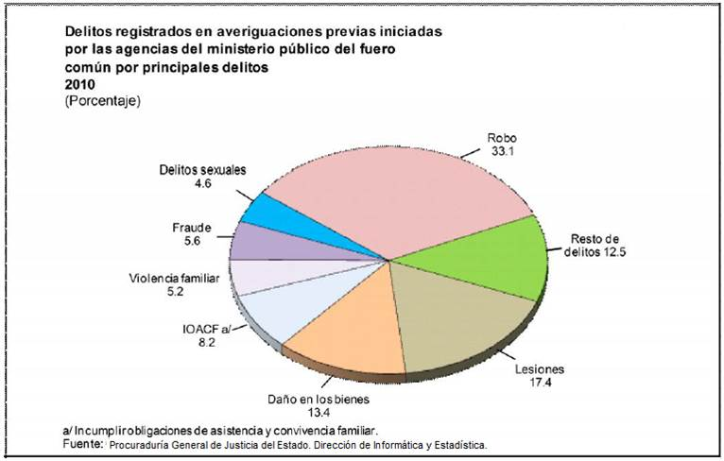

La eficiencia en el servicio se ha visto disminuido por diversas razone, entre ellas el bajo salario, el bajo nivel académico de los elementos, la falta de capacitación y adiestramiento, aunado a la falta de reglamentación básica de la Direccion. Asimismo, la credibilidad ante la Ciudadanía ha caído en los niveles más bajos debido a la presencia del crimen organizado que está generando ilícitos como el narcomenudeo, que ha crecido de manera importante en el municipio.

Se requiere contar con la infraestructura adecuada para ofrecer seguridad física y patrimonial a los habitantes de José María Morelos, por lo que se requieren inversiones en los equipos de radiocomunicación, así como la instalación de cámaras de vigilancia que permitan brindar un servicio profesional y con prontitud. Así también, es primordial fomentar la capacitación de los elementos de seguridad pública para mejorar su desempeño.

En este mismo contexto, quienes son infractores de la Ley se les sigue un proceso judicial que en muchas ocasiones se inicia aquí en el municipio y se concluye en el Municipio de Felipe Carrillo Puerto, porque allí se ha establecido la Subprocuraduría de Justicia de la zona Maya con los consecuentes riesgos de asegurar a los infractores en la cárcel municipal que no cumple con las condiciones adecuadas de higiene y salud que requiere un detenido, vulnerando de esta manera sus derechos humanos.

**Protección Civil y bomberos**

Los factores de riesgo en el municipio son constantes debido a las actividades propias de la población, del sector comercial e industrial que almacenan, venden y distribuyen hidrocarburos, gases tóxicos, productos flamables, sustancias corrosivas, desechos biológicos, y agentes

explosivo, entre otros. Aunado a lo anterior tenemos cientos de tanques de gas LP caseros y estacionarios que representan riesgos latentes en casas-habitación y comercios, lo cual preocupa garantizar protección día a día, de tal forma que se justifica ampliamente la necesidad de fortalecer a las Direcciones de Protección Civil y Bomberos.

Durante la época de estiaje es cuando ambas Direcciones se activan con más frecuencias debido al incremento de los siniestros producidos por el fuego en casas de material de la región y por los incendios forestales. De igual forma se auxilia a la población civil en casos de desastres ocasionados por huracanes. Por tal motivo, se requieren recursos para el equipamiento de los cuerpos de rescate, así como la capacitación necesaria para su importante actividad.

En materia de protección civil, el municipio plantea una estrategia de carácter preventivo, que permita disminuir los riesgos a que está expuesta la población.

Objetivos Estratégicos:

Promover acciones y programas de prevención del delito que mejoren las condiciones sociales en la cabecera y las comunidades y la seguridad de sus habitantes, la procuración de justicia, así como consolidar la cultura de prevención en materia de protección civil.

Estrategias y Líneas de Acción:

IV.1.1. Estrategia 1:

**Impulsar una cultura de prevención del delito y de participación de la ciudadanía en la seguridad pública.**

Establecer programas orientados en prevenir el delito y en concientizar a la sociedad morelense en cooperar con las autoridades, denunciando hechos ilícitos.

Líneas de Acción:

IV.1.1.1. Implementar programas y acciones para la prevención del delito orientados a las escuelas, colonias y comunidades, con el propósito de disminuir la incidencia delictiva y las acciones de violencia.

IV.1.1.2. Fomentar la participación ciudadana por medio de una Red de Comunicación Ciudadana Municipal para establecer canales con la sociedad morelense y dar a conocer los planes y programas de prevención del delito proyectados por el gobierno municipal y dirigidos a la ciudadanía, con el fin de disminuir en gran medida los índices de delincuencia.

IV.1.1.3. Ejecutar las acciones en materia de Seguridad Pública para un Municipio Seguro para la erradicación de vándalos en las colonias y la comercialización de estupefaciente.

IV.1.2. Estrategia 2:

**Infraestructura, equipamiento. formación policiaca y Derechos Humanos.**

Dotar de los recursos humanos y materiales necesarios para hacer frente a las contingencias y asegurar la seguridad de la población morelense.

Líneas de Acción:

IV.1.2.1. Implementar un modelo de capacitación y entrenamiento permanente para los policías que les proporciones los conocimientos y herramientas para realizar profesionalmente su función como servidor público y brindar una atención de calidad a la ciudadanía.

IV.1.2.2. Gestionar los recursos para la renovación y equipamiento de la flota de patrullas para cumplir con las funciones de vigilancia y protección a la comunidad.

IV.1.2.3. Gestionar los recursos para la renovación de la infraestructura en radiocomunicación y la ampliación de su capacidad en las comunidades que carecen de este equipo para poder brindar un servicio profesional y eficiente.

IV.1.2.4. Proporcionar equipamiento antimotines con el propósito de brindar seguridad a la ciudadanía en situaciones de peligro.

IV.1.2.5. Gestionar los recursos ante la federación y el Estado para la Construcción de una nueva Cárcel Publica que garantice los derechos humanos de los infractores de la Ley

IV.1.2.6 Promover una adecuada garantía de los derechos humanos de los infractores en coordinación con las Comisiones Nacional y Estatal de los Derechos Humanos y la corporación policiaca Municipal en el ámbito de sus funciones.

IV.1.3. Estrategia 3:

**Fortalecimiento institucional de la Dirección de Seguridad Pública y Procuración de Justicia.**

Establecer las acciones necesarias para que la ciudadanía tenga confianza en sus autoridades policíacas. Así como asegurar que los infractores de la ley tengan un proceso justo y transparente ante la autoridad judicial.

Líneas de Acción:

IV.1.3.1. Incrementar la presencia policíaca por medio de operativos y retenes móviles para detectar y disuadir a la delincuencia.

IV.1.3.2. Aplicar el control de confianza a todo el personal programando sus evaluaciones en grupos de un mínimo de diez por turno.

IV.1.3.3. Gestionar la adquisición de uniformes completos para el personal de Seguridad Pública para que sean fácilmente identificables y dar una mejor imagen ante la sociedad.

IV.1.3.4 Fomentar una coordinación interinstitucional entre las autoridades procuradoras de justicia estatal y federal para que los infractores tengan un proceso legal justo y transparente desde el inicio de la investigación inicial hasta la sentencia.

IV.1.4. Estrategia 4:

**Fortalecer la Infraestructura y profesionalización para una Protección Civil efectiva.**

Dotar de infraestructura y capacitación en materia de protección civil para la atención de la población, con el propósito de salvaguardar la integridad física y patrimonial de los habitantes del municipio en los casos de emergencias.

Líneas de Acción:

IV.1.4.1. Gestionar los recursos para equipar a la Dirección de Protección Civil con infraestructura, instalaciones y vehículos equipados.

IV.1.4.2. Capacitar al personal que desempeña las funciones de protección civil estrechando las relaciones con las instituciones que proporcionan capacitación en esta materia.

IV.1.4.3. Gestionar la contratación del personal operativo que sea necesario para su integración a la fuerza operativa que permita responder a las necesidades de protección de la población.

IV.1.4.4. Conformar y capacitar a equipos de brigadistas comunitario para apoyar a la población en situaciones de emergencia o desastre.

IV.1.4.5. Proveer a la población de José María Morelos de refugios suficientes y seguros en casos de emergencias y contingencias climatológicas.

IV.1.5. Estrategia 5:

**Mejorar las condiciones de tránsito y la seguridad vial.**

Implementar mejoras de las condiciones de tránsito que permitan un flujo más eficiente y seguro de los vehículos y peatones en las vías públicas de la cabecera municipal y las comunidades.

Líneas de Acción:

IV.1.5.1. Ampliar, rehabilitar, mantener y mejorar las vialidades del municipio para mejorar la movilidad y conectividad de la cabecera municipal con las diferentes comunidades.

IV.1.5.2. Instalar semáforos en los cruceros con una gran cantidad de flujo vehicular.

IV.1.5.3. Instalar y mantener los señalamientos restrictivos y precautorios en las calles y avenidas, contemplando también las de nueva creación.

IV.1.5.4. Dotar de nomenclatura a las calles y avenidas para la fácil ubicación de las direcciones.

IV.1.5.5. Gestionar pasos peatonales con su respectiva señalización, especialmente en las zonas con mayor flujo peatonal.

IV.1.5.6. Capacitar y actualizar permanentemente a los cuerpos policiacos en materia de seguridad vial.

IV.1.5.7. Gestionar el equipo e insumos necesarios para la expedición de licencias de conducir.

IV.1.6. Estrategia 6:

**Ordenar el transporte público municipal.**

Regular la actividad del servicio de tricimotos, mototaxis o similares, y definir su ámbito de circulación de acuerdo a las regulaciones de tránsito municipal con el propósito de asegurar un servicio eficiente a la ciudadanía.

Líneas de Acción:

IV.1.6.1. Regular la actividad del servicio de mototaxis, tricimotos o similares, de conformidad con el reglamento en vigencia de la autoridad competente.

IV.1.6.2. Reubicar el paradero de los taxis, tanto locales como foráneas, así como los paraderos de autobuses, con señalización para brindar un mejor servicio a la comunidad.

IV.1.6.3. Realizar cursos de capacitación sobre vialidad y servicios para operadores de taxis y mototaxis para dar un mejor servicio a la ciudadanía.

## IV.2. Servicios Públicos Eficientes

Diagnóstico

Una de las demandas más sentidas captadas en los foros realizados con la ciudadanía y con los subcomités especiales del COPLADEMUN, fue precisamente la de eficientar los servicios públicos principalmente de alumbrado público, bacheo de calles, recoja de basura y suministro de agua potable.

La población exige servicios modernos, funcionales y eficientes y el papel de la autoridad municipal debe estar dirigido a ser el facilitador para proporcionar este servicio a la sociedad.

La falta de recursos para el equipamiento de los servicios públicos a propiciado que la prestación de los principales servicios tiende a disminuir, primordialmente al mantenimiento del alumbrado público que debido a la falta de los insumos no se alcanzan a iluminar al 100% las calles al mismo tiempo. Situación que favorece al incremento de quejas ciudadanas con justa razón.

Se observa la falta de un orden en el crecimiento urbano, propiciando que los nuevos asentamientos humanos estén más alejados de los servicios públicos básicos, como agua potable, electrificación y caminos de acceso.

Se propone gestionar mayores recursos a nivel federal y estatal que aseguren la continuidad de los programas municipales de atencion a la ciudadanía y reforzar los canales de comunicación y vinculación entre sociedad y gobierno.

Objetivo Estratégico:

Implementar las medidas requeridas para el constante mejoramiento de los servicios públicos en todos sus ámbitos y que cumpla con las expectativas de la sociedad morelense.

Estrategias y Líneas de Acción:

IV.2.1. Estrategia 1:

**Mejorar y optimizar la prestación de los servicios públicos municipales.**

Supervisar que la prestación de los servicios públicos urbanos sea eficiente para asegurar la limpieza y funcionalidad de las áreas públicas.

Líneas de Acción:

IV.2.1.1. Instalar, mantener y supervisar la funcionalidad del alumbrado público, con el material idóneo y de calidad para su buen funcionamiento.

IV.2.1.2. Proveer un mantenimiento de parques, camellones y jardines que favorezcan la imagen urbana.

IV.2.1.3. Monitorear y proporcionar un mantenimiento sistemático y eficaz a la infraestructura de los servicios públicos y de los edificios públicos.

IV.2.1.4. Establecer los procedimientos y recursos para la limpieza eficaz de los espacios públicos.

IV.2.2. Estrategia 2:

**Optimizar la recolección y manejo de la basura.**

Asegurar una recolección eficiente de la basura generada en el municipio y su adecuado manejo.

Líneas de Acción:

IV.2.2.1. Gestionar la adquisición de contenedores y unidades equipadas para la recolección de basura, para disponer de capacidad y equipo suficiente para su recolección.

IV.2.2.2. Establecer horarios y la distribución de áreas que garanticen una recolección efectiva.

IV.2.2.3. Proporcionar al personal de limpieza la capacitación, equipo e insumos de trabajo necesarios para el eficiente desempeño de sus funciones.

IV.2.2.4. Dotar al relleno sanitario del personal, equipo e infraestructura necesaria para la disposición final de la basura.

IV.2.3. Estrategia 3:

**Modernizar el Registro Civil.**

Fortalecer y modernizar el Registro Civil mediante la utilización de la tecnología de la información para la digitalización de los actos y hechos del estado civil, brindando así un servicio eficiente y de calidad a la ciudadanía.

Líneas de Acción:

IV.2.3.1. Modernizar, renovar y mantener la infraestructura de sistemas y de red de datos, así como de los equipos de cómputo.

IV.2.3.2. Digitalizar los documentos oficiales que sean expedidos por el Registro Civil para su mejor control.

IV.2.3.3. Instalar en su totalidad el Programa del Sistema Integral del Registro Civil que permita realizar registros en línea, promover y ejecutar campañas de registros de nacimiento y matrimonios colectivos y gratuitos en las comunidades del municipio.

IV.2.3.4. Gestionar los recursos para la instalación de los Kioskos digitales, que faciliten a la ciudadanía los servicios expedidos por el Registro Civil.

IV.2.4. Estrategia 4:

**Modernizar el Archivo Municipal.**

Asegurar el eficiente control y preservación de los documentos oficiales e históricos de la Administracion Municipal.

Líneas de Acción:

IV.2.4.1. Digitalizar los documentos generados por las distintas áreas municipales que tengan carácter oficial, así como los documentos con valor histórico.

IV.2.4.2.Gestionar los recursos necesarios para ampliar el espacio físico y mejorar el acondicionamiento de los lugares destinados a la preservación de los documentos.

IV.2.4.3. Capacitar al personal del Archivo Municipal para asegurar el adecuado control y manejo de los documentos que componen el archivo.

## IV.3. Fortalecimiento de las Finanzas Municipales

Diagnóstico

José Ma. Morelos es catalogado como un Municipio rural de grandes carencias y pocos ingresos propios, por lo que depende en gran medida de las participaciones y aportaciones estatales y federales para solventar su gasto corriente, y su inversión en obras de infraestructura y servicios. De conformidad a lo que dispone la Ley de Coordinación Fiscal y el H. Congreso del Estado los fondos de participación y Aportaciones para el municipio representan un 95% del presupuesto de Ingresos, en tanto los ingresos propios representados por impuestos, derechos, productos y aprovechamientos constituyen un 5% .

A pesar de las aportaciones y participaciones federales y estatales que inyectan recursos frescos a las arcas municipales, estos resultan insuficientes para enfrentar con éxito las demandas de infraestructura social y del propio gasto corriente cuyos pagos por los servicios de Energía Eléctrica, Combustibles y Nominas entre otros se han incrementado en demasía que en muchas de las veces se han tenido que limitar.

En el mismo contexto, la inversión en la obra pública social se ha visto reducida lo que obliga a disminuir metas en detrimento de la Ciudadanía que se ve menos favorecida en acciones de infraestructura como vivienda, baños, pisos o techos. El mismo efecto se da en la aplicación de los recursos para la seguridad pública, la recolección de basura, la pavimentación, el mantenimiento de la infraestructura urbana y de los espacios públicos recreativos.

Se observa también que las nuevas administraciones municipales se enfrentan a pagos de deudas heredadas de las administraciones salientes, por lo que es necesario trazar estrategias para sanear y estabilizar las finanzas mediante convenios con la Secretaría de Finanzas y Planeación.

Objetivo Estratégico:

Establecer acciones que permitan una eficiente recaudación de recursos y optimizar el gasto municipal mediante el uso eficiente de los recursos y promoviendo políticas de austeridad.

Estrategias y Líneas de Acción:

IV.3.1. Estrategia 1:

**Mejorar y Optimizar el Gasto Municipal.**

Mejorar el control del gasto municipal, dando prioridad a las necesidades de la población.

Líneas de Acción:

IV.3.1.1. Ejercer el presupuesto de egresos con apego estricto a lo aprobado por el Ayuntamiento que permitan controlar el gasto corriente.

IV.3.1.2. Proponer, implementar, coordinar y controlar las medidas técnicas y administrativas que permitan el eficiente funcionamiento de la Administración Pública Municipal.

IV.3.1.3. Elaborar, controlar y mantener actualizado el inventario general de los bienes propiedad del Ayuntamiento que permitan su uso efectivo.

IV.3.1.4. Establecer los lineamientos generales del ejercicio del gasto municipal para garantizar la aplicación ordenada y controlada del presupuesto municipal.

IV.3.1.5. Establecer programas de mantenimiento preventivo a las instalaciones, equipo y vehículos del municipio para asegurar su funcionalidad y eficiencia, evitando los costos mayores por reparación.

IV.3.2. Estrategia 2:

**Administrar con eficiencia en el cobro del impuesto predial.**

Actualizar el padrón catastral, optimizar su cobro e incentivar el pago de los contribuyentes que permita una mayor recaudación.

Líneas de Acción:

IV.3.2.1. Modernizar y optimizar el sistema de cobro del predial y de los servicios proporcionados por el catastro municipal mediante su automatización.

IV.3.2.2. Actualizar el padrón catastral para promover el pago del impuesto predial y de la cedula catastral de los contribuyentes.

IV.3.2.3. Implementar apoyos de pago del predial con descuentos a los contribuyentes que paguen puntualmente su impuesto predial.

IV.3.2.4. Instruir a los fiscales municipales a realizar visitas sistemáticas a los comercios y a los propietarios de predios para la motivación del pago del impuesto predial.

## IV.4. Administración Responsable, Transparente e innovador

Diagnóstico

Sin duda alguna en los tiempos tan difíciles que nos toca gobernar, estará caracterizado por incertidumbres económicas, devaluaciones continuas y crisis financieras que complicarán en gran medida la gestión gubernamental y limitarán la inversión al gasto social e infraestructura, se tendrá que trabajar con mucha imaginación, innovación y redoblar esfuerzos para salir adelante con los compromisos contraídos con la sociedad.

Aun contra viento y marea, la labor gubernamental debe seguir adelante fomentando programas y proyectos para otorgar los servicios públicos básicos, seguridad, mantenimiento de vialidades, obras de infraestructura y el mantenimiento de los espacios públicos. Un gobierno responsable y comprometido se debe ajustar a las condiciones y circunstancias, apostando a ser más eficiente y eficaz dentro de la austeridad, e innovando para que los pocos recursos disponibles sean los necesarios para seguir atendiendo a la ciudadanía.

Objetivo Estratégico:

Garantizar un gobierno comprometido, que ofrezca una oportuna atención, mejores servicios y eficientes resultados a las necesidades sociales, con servidores públicos mejor capacitados, que asegure una mayor transparencia, rendición de cuentas y mayor participación ciudadana en la planeación y generación de la información para el desarrollo del municipio.

Estrategias y Líneas de Acción:

IV.4.1. Estrategia 1:

**Impulsar un gobierno municipal eficiente, transparente y de puertas abiertas**

Implementar y mantener las acciones para desarrollar una administración eficiente de sus recursos humanos y materiales que permitan alcanzar los objetivos del gobierno municipal con finanzas sanas a la vista de la ciudadanía

Líneas de Acción:

IV.4.1.1. Impulsar programas de capacitación para el personal del H. Ayuntamiento que requieran obtener, actualizar y certificar sus conocimientos en las instituciones educativas correspondientes.

IV.4.1.2. Revisar y actualizar los reglamentos municipales para que atiendan las necesidades de la comunidad y que permitan al gobierno municipal cumplir con sus objetivos.

IV.4.1.3. Mejorar la infraestructura, equipamiento y mobiliario de las oficinas públicas para el mejor desempeño de sus funciones y de los servicios que brindan a la ciudadanía.

IV.4.1.4. Modernizar y automatizar los servicios públicos y su tramitación por medio de la tecnología de la información.

IV.4.1.5 Ofrecer a la ciudadanía la gestión municipal y atencion directa del presidente municipal en oficinas y en los miércoles ciudadanos a realizarse en los centros estratégicos de población.

IV.4.1.6. Promover entre la ciudadanía el uso y conocimiento de la página oficial de la Unidad de Transparencia del municipio.

IV.4.1.7 Insertar en la página web de la Unidad de Transparencia el Programa Municipal de Rendición de Cuentas “Cuentas Claras, Gobierno Transparente”

## Enfoque transversal

Estrategias y líneas de acción transversales

**IMPULSO PERMANENTE DEL CAMPO PRODUCTIVO**

* Impulsar los programas y acciones que aseguren un entorno de paz y seguridad, con el objetivo de reducir el impacto de la inseguridad en los costos de operación del sector productivo del municipio.
* Implementar las innovaciones tecnológicas y mejoras en la administración pública que permitan ofrecer servicios municipales eficientes a la ciudadanía en beneficio de su productividad.

**GOBIERNO INNOVADOR Y HUMANO PARA TODOS**

* Estrechar el contacto de las autoridades municipales con las organizaciones de la sociedad civil y promover la participación ciudadana en la gestión pública.
* Evaluar y retroalimentar las acciones en materia de seguridad pública con indicadores claros, medibles y transparentes.
* Asegurar la transparencia y rendición de cuentas que brinde certeza a la ciudadanía de la actuación apegada a derecho del gobierno municipal.

**RESPETO A LA IGUALDAD DE GÉNERO**

* Capacitar a los funcionarios municipales en la materia de equidad de género.
* Promover el enfoque de género en las actuaciones de las dependencias y entidades de la Administración Pública Municipal.
* Incorporar acciones específicas para garantizar la seguridad e integridad de las mujeres.

**INSTRUMENTACIÓN DE LOS PROGRAMAS DE DESARROLLO**

Dando cumplimiento a la Ley de Planeación para el Desarrollo del Estado de Quintana Roo, se concibe el Plan Municipal de Desarrollo de José Ma. Morelos, donde se detallan los planteamientos y orientaciones generales que dan lugar a los objetivos y líneas de acción que deben ejecutar las áreas de la Administracion Municipal en coordinación con las Dependencias federales y Estatales en su ámbito de competencia.

Los Programas del orden Estatal y Municipal de acuerdo a su ámbito de aplicación, se clasifican en:

* Programas Regionales.
* Programas Sectoriales.
* Programas Institucionales.
* Programas Especiales.
* Programas Operativos Anuales.

Los Programas Regionales son los instrumentos normativos que harán referencia a las regiones que se consideren prioritarias, en función de los objetivos que para el desarrollo integral del Estado fije el Plan Estatal, cuya extensión territorial rebase, en el caso de los estatales el ámbito jurisdiccional de un Municipio y, en el caso de los municipales, el ámbito jurisdiccional de una Alcaldía Municipal.

Los Programas Sectoriales son los instrumentos normativos que especificarán los objetivos, prioridades y políticas que regirán el desempeño de las actividades del sector de la materia de que se trate.

Los Programas Institucionales son los instrumentos normativos que deberán elaborarse por las entidades paraestatales y los Órganos Autónomos, que concretan los lineamientos de la planeación sectorial, en su caso, y se sujetarán a las previsiones contenidas en el Plan Estatal, en los Planes Municipales y en el programa sectorial correspondiente, en el ámbito de sus respectivas competencias.

Los Programas Especiales son los instrumentos normativos que harán referencia a las prioridades del desarrollo integral del Estado y los Municipios fijadas en el Plan Estatal o en los Planes Municipales respectivamente; a las actividades relacionadas con dos o más dependencias coordinadoras de sector, así como a los que dicte, mediante acuerdo, el Titular del Poder Ejecutivo o los Ayuntamientos en el ámbito de sus respectivas competencias.

El COPLADE y el COPLADEMUN formularán Programas Especiales Indígenas, previa consulta a los pueblos indígenas, de conformidad con lo dispuesto en el artículo 2º de la Constitución Política de los Estados Unidos Mexicanos.

Para la ejecución del Plan Municipal de Desarrollo 2016-2018 y sus respectivos programas, las autoridades responsables de la planeación, en el ámbito de sus respectivas competencias, elaborarán programas operativos anuales, que incluirán los aspectos administrativos y de política económica y social correspondientes.

Estos programas operativos anuales deberán ser congruentes entre sí y tomar en cuenta las medidas para coadyuvar al cumplimiento de los planes estatal y municipales, y regirán las actividades de las autoridades y órganos responsables de la planeación y servirán de base para la integración de los anteproyectos de presupuesto anuales, que las propias autoridades deberán elaborar conforme a la legislación aplicable.

La definición de los lineamientos para la formulación de los Programas Operativos Anuales, así como su revisión, es responsabilidad del Tesorero.

Los Programas Municipales de acuerdo al tiempo de su vigencia se clasifican en:

l. Programas de largo plazo. Los que tengan como vigencia un período máximo de tres años;

II. Programas de mediano plazo. Los que tengan como vigencia un período máximo de dos años; y

III. Programas de corto plazo. Los que tengan como vigencia un período máximo de un año.

Los programas municipales que se deriven del Plan Municipal de Desarrollo especificarán su naturaleza, el espacio en que operarán, sus expectativas sociales y económicas, los plazos de operación y las bases para su coordinación y control.

**EVALUACIÓN Y ACTUALIZACIÓN DE LOS PLANES Y PROGRAMAS**

Establecer una adecuada coordinación institucional y una verdadera participación ciudadana son claves para dar cabal cumplimiento a las estrategias y líneas de acción del Plan Municipal de Desarrollo. Corresponde al COPLADEMUN junto con el Cabildo llevar a cabo el análisis, seguimiento y evaluación de todos los programas y proyectos que se deriven de este documento rector.

De conformidad a lo dispuesto en el artículo 2 de la Ley de Planeación para el Desarrollo del Estado, corresponde al COPLADEMUN:

* Asegurar que el Plan Municipal de Desarrollo y los Programas que se generen en el Municipio, mantengan congruencia en su formulación y contenido con el Plan Nacional, el Plan Estatal y los Programas Federales y Estatales cuyo alcance sea el ámbito del Municipio respectivo.
* Establecer los mecanismos y procedimientos de coordinación interinstitucional y de concertación para realizar el proceso de planeación.
* Evaluar la relación que guarden los programas y presupuestos de las diversas Dependencias y Entidades de la Administración Pública Municipal.

El COPLADEMUN, por medio de sus subcomités instalados, tiene la responsabilidad de instrumentar, difundir el Plan Municipal de Desarrollo y los programas sectoriales derivados, así como darles seguimiento y medir sus avances. Para tal efecto, los distintos subcomités establecerán los indicadores de medición, procedimientos y mecanismos eficaces para la formulación, instrumentación, control, seguimiento, evaluación y actualización del Plan Municipal de Desarrollo.

Las sesiones plenarias del COPLADEMUN se realizan dos veces al año de manera ordinaria; la primera para el inicio de sus actividades y la segunda para su cierre. Las reuniones extraordinarias se realizan por instrucciones de su presidente de acuerdo a las necesidades de trabajo y se convocan a los subcomités correspondientes.

El propósito del COPLADEMUN es evaluar la efectividad de las estrategias y líneas de acción establecidas en el Plan Municipal de Desarrollo, de acuerdo a los indicadores que sean establecidos. En los casos que no se cumplan con los objetivos, el subcomité respectivo deberá hacer sus recomendaciones para aplicar acciones que permitan cumplirlos. La evaluación del Plan Municipal de Desarrollo se realiza con la participación de las respectivas direcciones del H. Ayuntamiento, y los informes de la evaluación se hacen del conocimiento del Cabildo, lo que le permite tomar decisiones oportunas, e informar a los ciudadanos de José María Morelos.

Se convoca a sesiones del Cabildo al COPLADEMUN para la presentación del Programa Operativo Anual para su aprobación, modificación o reprogramación de las obras planteadas.

# SEGUIMIENTO A PROGRAMAS SECTORIALES

Corresponde a la Direccion de Planeación Municipal del H. Ayuntamiento de José María Morelos, la implementación, evaluación y seguimiento del Plan Municipal de Desarrollo 2016-2018 y de los Programas Sectoriales siguientes:

1. PROTECCIÓN CIVIL.
2. EDUCACIÓN.
3. SERVICIOS PÚBLICOS.
4. CULTURA.
5. SEGURIDAD PÚBLICA.
6. DESARROLLO AGROPECUARIO Y FORESTAL.
7. TURISMO
8. DESARROLLO URBANO E INFRAESTRUCTURA.
9. CATASTRO.
10. SALUD Y BIENESTAR SOCIAL.
11. ECOLOGÍA.
12. DESARROLLO ECONOMICO Y SOCIAL.
13. DEPORTES
14. CONSEJO MUNICIPAL DE POBLACIÓN (COMUPO).
15. EQUIDAD Y GENERO

ANEXO DE INDICADORES

EJE 1.- UN MORELOS CON ASISTENCIA SOCIAL DIGNIFICADA

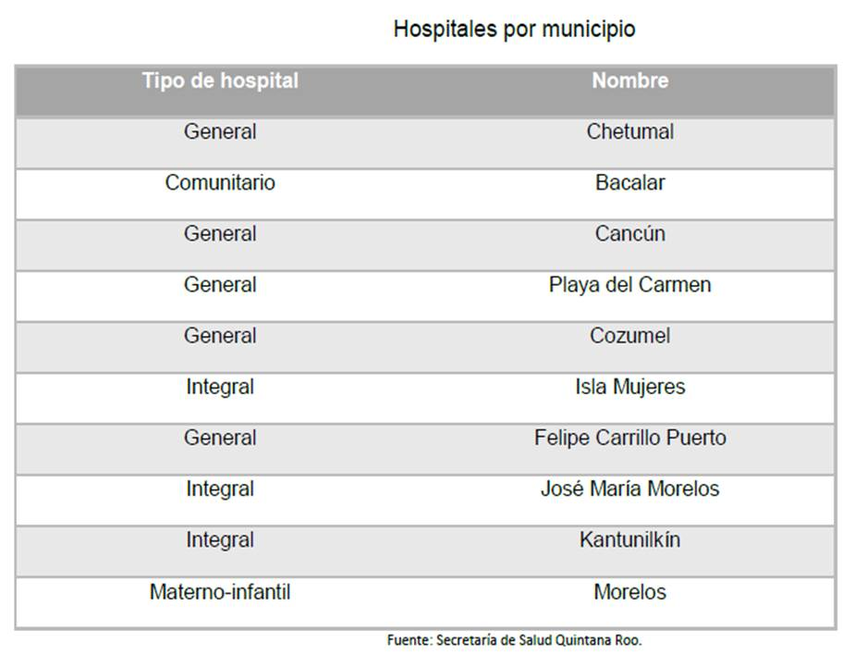

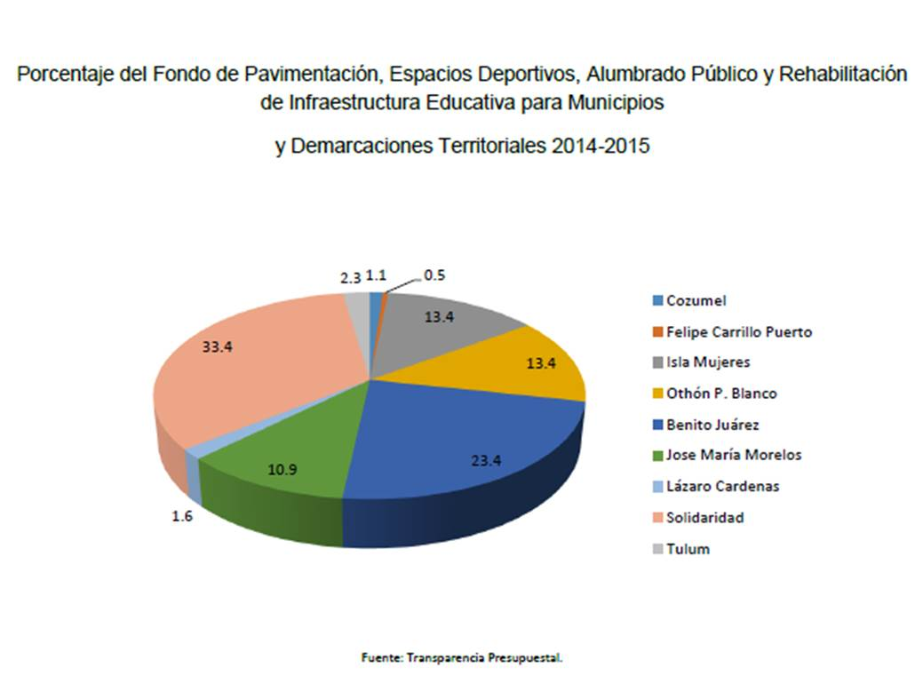

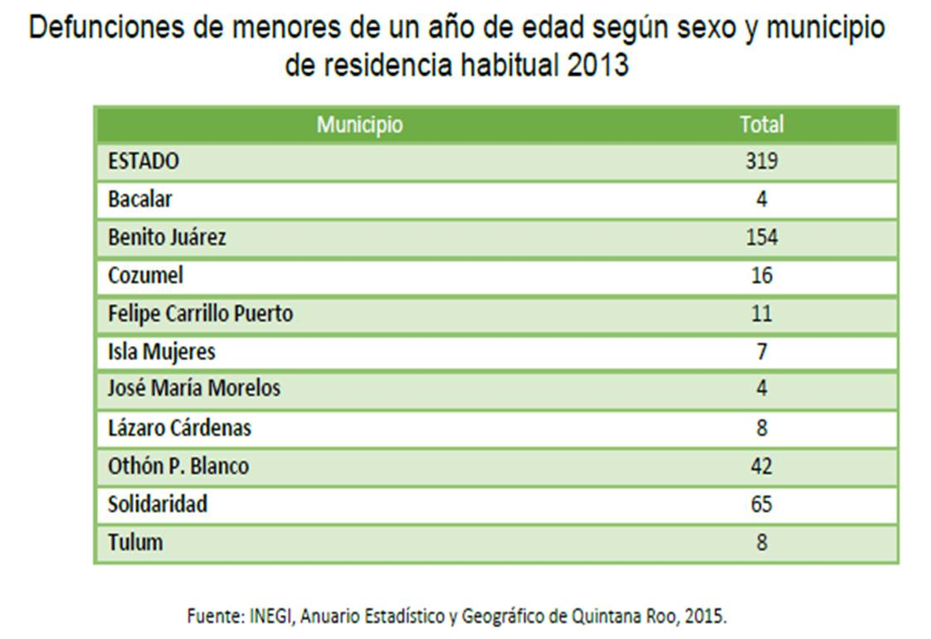

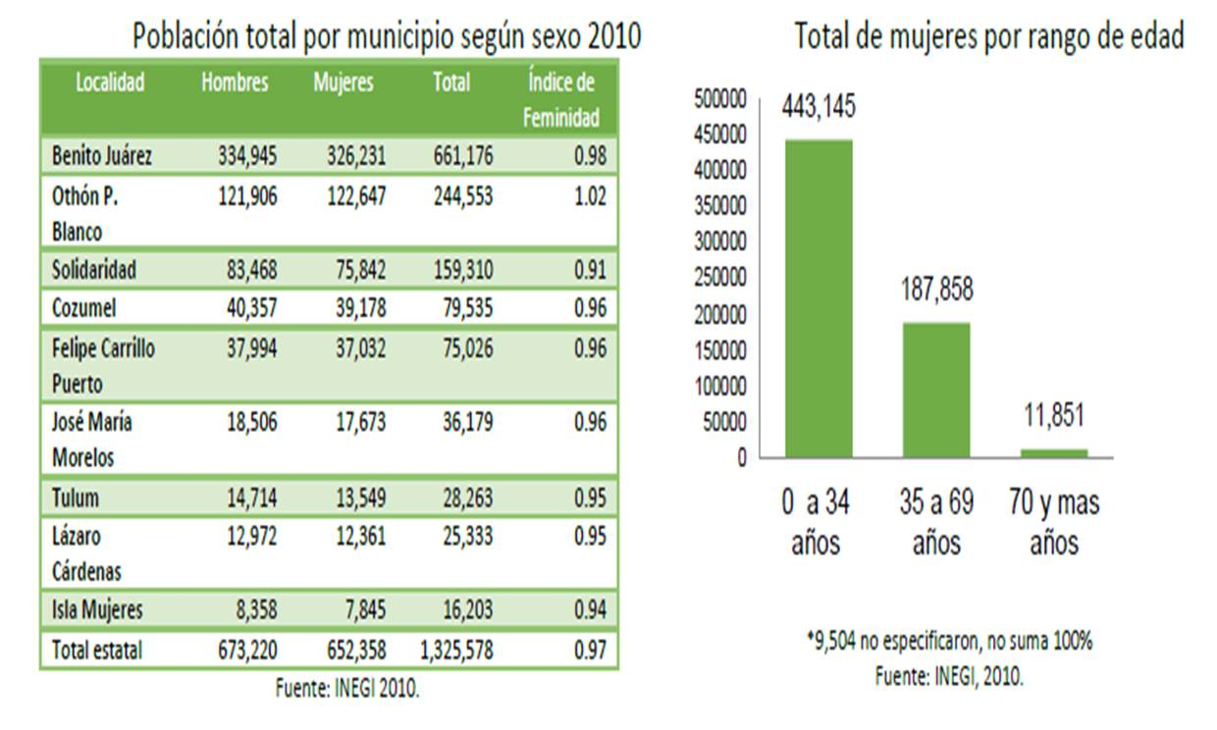

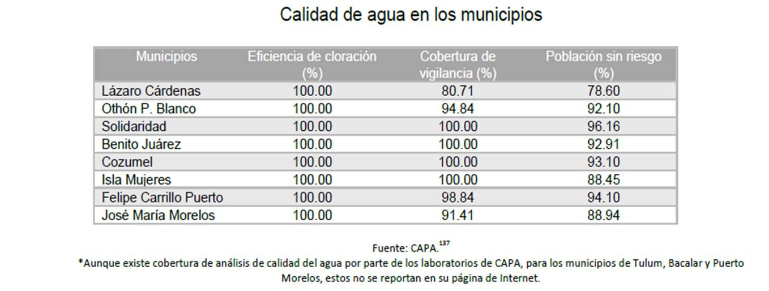 

EJE 2.- UN MORELOS PROSPERO CON REINGENIERIA ECONOMICA.

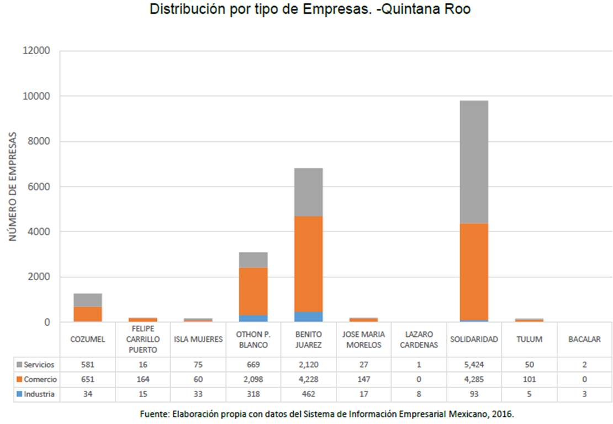

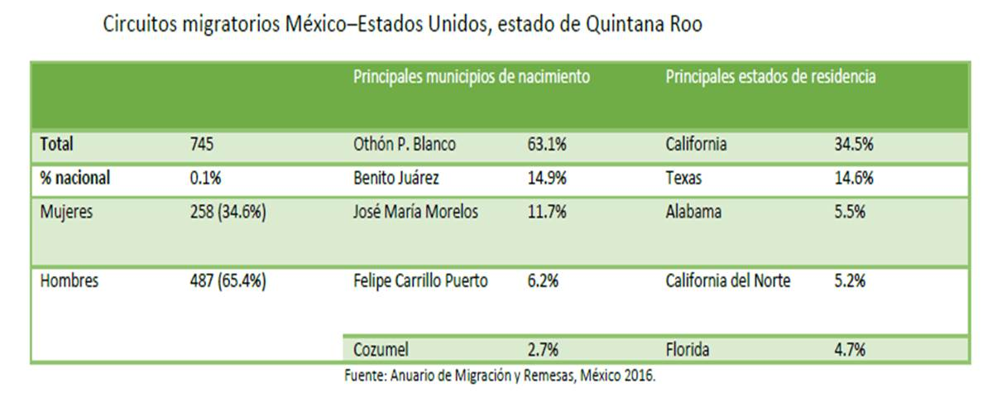

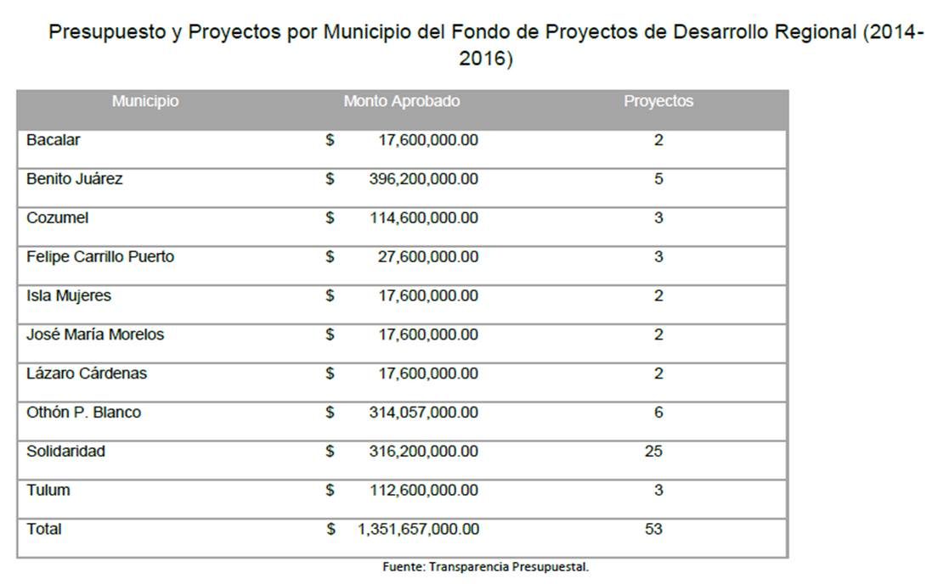

EJE 3.- UN MORELOS MODERNO, VERDE Y SOSTENIBLE

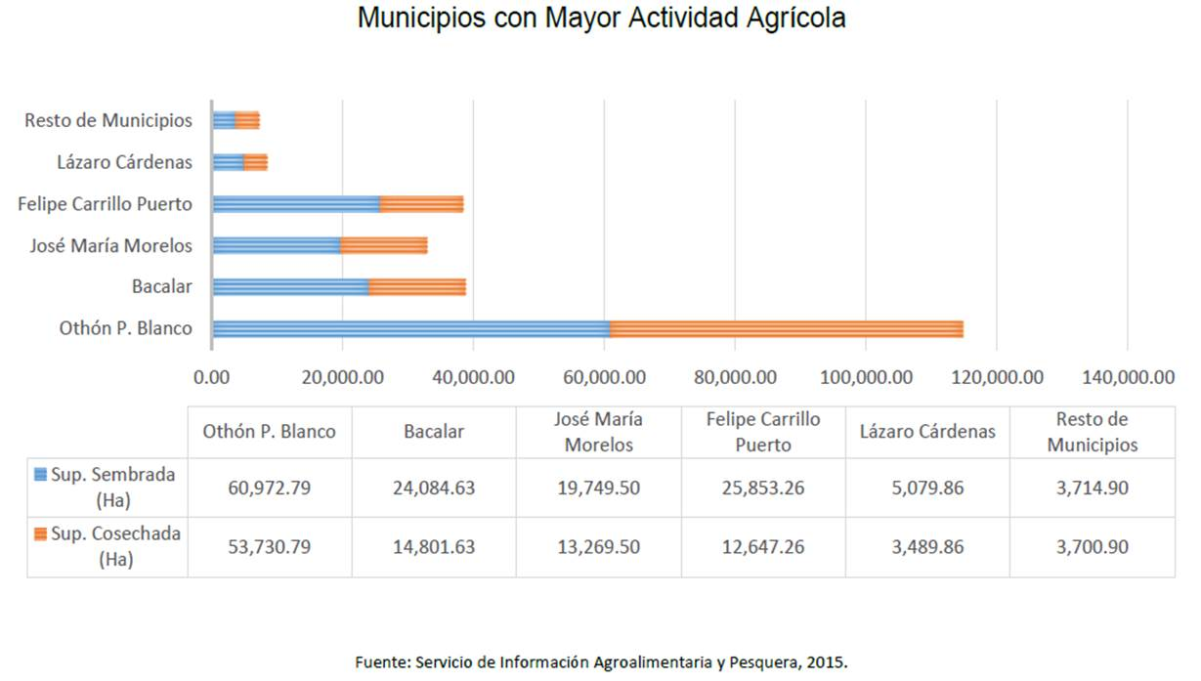

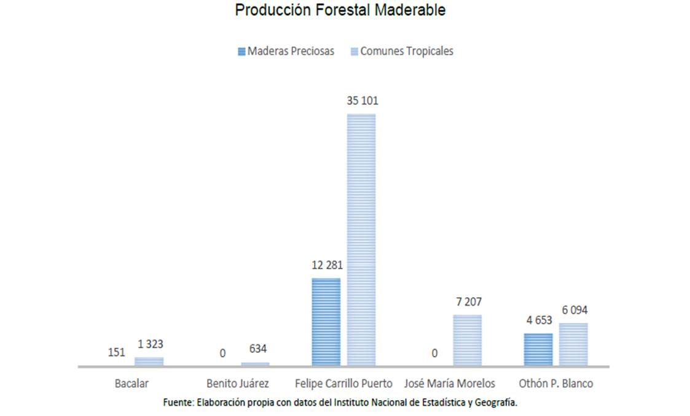

EJE 4.- UN MORELOS CONFIABLE, SEGURO E INNOVADOR.

